Raport de amplasament

PENTRU
“FERMA SUINE GH. DOJA”
LOC. GH. DOJA, COM. RACÃCIUNI, JUD. BACÃU

BENEFICIAR : SUINDprod siret s.r.l.

ELABORAT: BIG INTERNATIONAL 9001 S.R.L.

Data elaborarii : Mai 2016

Acest document este proprietatea S.C. BIG INTERNATIONAL 9001 S.R.L. şi poate fi folosit în exclusivitate pentru scopul în care este în mod specific furnizat, conform prevederilor contractuale şi nu poate fi reprodus, copiat, împrumutat sau întrebuinţat parţial, direct sau indirect în alt scop, fără permisiunea prealabila a proprietarului, acordată legal în scris, conform legislatiei în vigoare privind drepturile de autor.

CUPRINS

1. | INTRODUCERE | 3
1.1. | CONTEXT | 3
1.2. | OBIECTIVE | 5
1.3. | SCOP SI ABORDARE | 5
2. | DESCRIEREA TERENULUI | 7
2.1. | LOCALIZAREA TERENULUI | 7
2.2. | PROPRIETATEA ACTUALA | 8
2.3. | UTILIZAREA ACTUALA A TERENULUI | 8
2.3.1 | Prezentarea activitatii desfasurate | 19
2.3.2 | Bilant de materiale | 29
2.3.3 | Utilitati | 30
2.4. | FOLOSIREA DE TEREN DIN IMPREJURIMI | 32
2.5. | UTILIZAREA CHIMICA | 33
2.6. | TOPOGRAFIE | 34
2.7. | GEOLOGIE | 34
2.8. | HIDROLOGIE | 36
2.9. | AUTORIZATII CURENTE | 37
2.10. | DETALII DE PLANIFICARE | 38
2.11. | INCIDENTE DE POLUARE | 45
2.12. | VECINATATEA CU SPECII SAU HABITATE PROTEJATE SAU ZONE SENSIBILE | 45
2.13. | CONDITIILE CLADIRILOR | 46
2.14. | RASPUNS DE URGENTA | 49
3. | ISTORICUL TERENULUI | 51
4. | RECUNOASTEREA TERENULUI | 51
4.1. | PROBLEME IDENTIFICATE SI RIDICATE | 51
4.2. | DESEURI | 51
4.3. | DEPOZITE | 53
4.4. | INSTALATII GENERALE DE EVACUARE | 53
4.5. | INSTALATII DE TRATARE A REZIDIILOR | 55
4.6. | ARIA INTERNA DE DEPOZITARE | 55
4.7. | SISTEMUL DE CANALIZARE | 56
4.8. | ALTE DEPOZITARI CHIMICE SI ZONE DE FOLOSIRE | 57
4.9 | ALTE POSIBILE IMPURIFICARI REZULTATE DIN FOLOSITA ANTERIOARA | 57
5. | INTERPRETARI ALE INFORMATIILOR SI RECOMANDARI | 61

1. INTRODUCERE

  - CONTEXT

Raportul de amplasamenta fost întocmit de :

Numele societăţii:BIG INTERNAŢIONAL 9001 S.R.L. ONEŞTI

Adresa societăţii: str. Calea Slanicului, nr. 55, loc. Oneşti, jud. Bacău

Telefon :0234 322293; 0744179174

Fax : 0234 322293

E-mail: biginternational_9001@yahoo.com

Raportul de amplasament este elaborat pentru:

Numele obiectivului: Ferma suine Gh. Doja

Telefon/Fax : 0234251668

Numele societăţii: SUINDPROD SIRET S.R.L.

Adresa societăţii: municipiul Bacau, Calea Moldovei, nr. 94, etaj 2, jud. Bacau

Certificat de înmatriculare: J04/983/26.05.2004

Cod Unic de Inregistrare : 16458790

Telefon: 0234510583

Fax :0234524521

Forma de proprietate : societate privatã

Acest raport este întocmit la cererea SUINPROD SIRET S.R.L. privind reautorizarea Fermei suine Gh. Doja, ce are ca profil de activitate cresterea si ingrasarea suinelor.

Conform Legii nr. 278/2013 privind emisiile industriale, Anexa 1, activitatea SUINPROD SIRET S.R.L. se incadreaza la urmatoarea categorie:

6.6. Creşterea intensivă a porcilor cu capacitati de peste:
b) 2.000 locuri pentru porci de productie (>30 kg)
c) 750 locuri pentru scroafe

Capacitatea fermei este de 6.500 capete suine/serie, anual fiind trei serii de crestere si ingrasare suine.
Raportul de amplasament are ca scop evidentierea starii amplasamentului pe care se desfasoara activitatea de crestere si ingrasare porcine.
Toate datele cuprinse in Raportul de amplasament au fost furnizate de catre beneficiar si culese in urma vizitelor efectuate pe amplasament .

1.2 OBIECTIVE
Obiectivele prezentului Raport de amplasament s-au stabilit in conformitate cu cerintele legislative actuale privind prevenirea, reducerea si controlul integrat al poluarii. Acest raport trebuie să constituie un punct de referinţă efectiv pentru evaluarea calităţii mediului la nivelul amplasamentului considerat, în vederea evaluării impactului produs de o activitate anterioară sau ca referinţă pentru evaluarea impactului asupra uneia noi.
Principalele obiective ale raportului de amplasament, în conformitate cu principiile prevenirii, reducerii şi controlului integrat al poluãrii sunt urmatoarele:
- sã prezinte punctul iniţial pentru estimãrile ulterioare ale terenului, astfel încât in momentul comparãrii acestora, sã rezulte un punct de referinţã pentru modificarile survenite în starea amplasamentului;
- sã furnizeze informaţii asupra caracteristicilor fizice ale terenului şi vulnerabilitãţile sale;
- sã furnizeze dovezi ale unor investigaţii anterioare în vederea atingerii scopurilor de respectare a prevederilor în domeniul protecţiei calitãţii mediului.
Raportul de amplasament descrie situaţia amplasamentului Fermei suine Gh. Doja şi evidenţiazã poluanţii şi nivelul de contaminare existent, ca urmare a activitãţii desfãşurate, constituind un punct de referinţã pentru evaluarea calitãţii mediului la nivelul amplasamentului.

  - SCOP ŞI ABORDARE

1.3.1 Scop
Raportul de amplasament reprezintã o parte a documentaţiei pe care instalatia o va supune analizei pentru solicitarea eliberarii autorizaţiei integrate de mediu.
Raportul de amplasament întocmit pentru o viitoare autorizare va permite titularului activitãţii şi autoritãţii de reglementare sã stabileascã dacã în intervalul de timp dintre cele douã analize de autorizare s-a produs impact major asupra mediului în timpul funcţionãrii şi dacã sunt necesare lucrãri de remediere.

1.3.2 MOD DE ABORDARE
Cadrul pentru culegerea datelor realizarii acestui raport a fost impartit in trei faze din care doua cu caracter informativ – teoretic, de birou (Faza 1a, Faza 1b) si Faza 2 (constand in investigatii in teren); fiecarei faze ii sunt specifice alte obiective, dupa cum urmeaza:
Faza 1a:
    - analiza istoricului activitatilor si a utilizarilor anterioare pana la situatia actuala a amplasamentului pentru identificarea si delimitarea evolutiei in timp si spatiu a unor posibile zone poluate;
    - analiza informatiilor se face in raport cu conditiile de mediu din zona de amplasament, in vederea intelegerii naturii, extensiunii si comportamentului poluarii ce ar putea fi depistata;
    - analiza informatiilor despre amplasament reiesite din faza 1a, care sa permita dezvoltarea initiala a unui model conceptual al conditiilor din teren referitoare la amplasamentul obiectivului si a imprejurimilor sale. Termenul de “model conceptual” se utilizeaza cu sensul de prezentare in imagini sau text, care sa descrie clar relatiile dintre toate elementele mediului, receptori si poluare care pot exista pe amplasament.
Faza 1 b:
    - Imbunatatirea „modelului conceptual” elaborat in Faza 1 a, pentru a intelege mai bine caracteristicile amplasamentului si poluarea prezenta pe acesta; se realizeaza prin continuarea documentarii din arhive si presupune colectarea de noi informatii despre conditiile naturale si identificarea surselor de poluare pentru intelegerea comportamentului si efectelor acestora.

Faza 2:
    - Culegerea de informatii si date suplimentare prin investigatii in teren.
Pentru realizarea fazei 1 („a” si „b”) , in etapa de colectare de informatii din faza de birou s-au consultat urmatoarele documente (documentatii si studii existente) in arhiva unitatii, anterioare ca data realizarii prezentei documentatii :

Studiu de impact pentru investitia “Fermã ingrãşare porcine- 3100 capete” loc. Gh. Doja, com. Rãcãciuni, jud. Bacãu, elaborat de BIG INTERNATIONAL 9001 SRL
- Raport de amplasament pentru pentru Ferma suine Gh. Doja, elaborat de BIG INTERNATIONAL 9001 SRL , noiembrie 2005
- Documentatie de solicitare Autorizatie integrate de mediu
- Autorizatie integrata de mediu nr. 26/2006, rev. 1 din 22.05.2008, emisa de ARPM Bacau
- Autorizatie de gospodarire a apelor nr. 31/09.04.2008, emisă de Directia Apelor "Siret" , SGA Bacău, privind "Folosinţa de apă la ferma Gh. Doja, com Răcăciuni ";

Raportul de amplasament a fost realizat în urma studiului datelor anterioare şi actuale ale terenului.
Raportul de amplasament este întocmit în conformitate cu prevederile urmãtoarelor acte normative:
- Legea nr. 278/2013 privind emisiile industriale
- Ordinul nr. 1144/2002 - Prevenirea reducerea si controlul integrat al poluarii si modul de raportare a acestora.

2. DESCRIEREA TERENULUI

2.1 LOCALIZAREA TERENULUI

Din punct de vedere teritorial si administrativ, Ferma suine Gh. Doja îşi desfăşoară activitatea în localitatea Gh. Doja, comuna Racaciuni, judetul Bacau, conform Planului de incadrare in zona (anexa).
Ferma suine Gh. Doja este situată in extravilanul localitatii Gh. Doja, la o distanţa de cca. 1100 m pe directia vestde drumul european E85 , Suceava-Bucuresti, pe partea dreapta a acestuia in sensul de mers Bacau – Bucuresti si la o distanta de cca. 800 m pe directia est fata de raul Siret , digul lacului de acumulare Rãcãciuni.
Tot pe directia est, la cca. 500 m se afla calea ferata Suceava - Bucuresti
Accesul la ferma se realizează printr-un drum local care este racordat la drumul european E85,Suceava-Bucuresti. In incinta fermei exista o retea de drumuri si platforme care asigura accesul mijloacelor de transport pentru aprovizionarea cu furaje si pentru livrarea porcilor.
Mijloacele de transport la intrarea si iesirea din incinta trec printr-un dezinfector rutier care asigura securitatea biologica a fermei.
Accesul personalului in ferma se face prin filtrul sanitar.
Incinta fermei este delimitata cu gard pe toate laturile, imprejmuirea realizandu-se pentru pastrarea in conditii de siguranta a patrimoniului si din ratiuni de izolare sanitar - veterinara.
Din punct de vedere sanitar-veterinar ferma este delimitata pe zone ca incarcare microbiologica si anume:
- zona neagra - zona de acces in unitate, situata pe latura nordica
- zona gri - perimetrul situat intre limita proprietatii si perimetrul halelor.
- zona alba - incinta delimitata a halelor
Coordonatele geografice si topograficeale amplasamentului fermei sunt:
46°22’42’’ latitudine Nordica X: 543840,1
26°57'44’’ longitudine Estica Y: 652369,9
Conform Planului de amplasare in zona (anexa), vecinatatile amplasamentului fermei sunt :
Nord SUINPROD SIRET S.R.L. sidrum servitute
Est teren agricol, proprietate AGRIBAC S.A. Bacău

Sud teren agricol, proprietati particulare
Vest SUINPROD SIRET S.R.L.

Localizarea în teren s-a realizat având la baza Planul de încadrare în zonă
1 : 25.000 anexat la prezenta documentaţie.
Amplasarea terenului şi delimitarea lui sunt prezentate în Plan de situaţie, scara 1 : 1.000.

2.2 PROPRIETATEA ACTUALA
Terenul de amplasament este proprietateSUINDPROD SIRET S.R.L. conform Certificatului de Atestare a Proprietatii seria M07 nr. 0785/1995 (anexa).
Planul de situatie (anexa) pune in evidenta delimitarea proprietatii, amplasamentul constructiilor si amenajarile de pe teren.

UTILIZAREA ACTUALA A TERENULUI
Ferma suine Gh. Doja utilizează terenul de amplasament în special pentru desfăşurarea activităţilor proprii profilului, cresterea si ingrasarea suinelor.
Conform Planului de amplasament si delimitare a imobilului(anexa), suprafata ocupata de ferma este de 56074,22 mp, din care :
- suprafata construita 6 104,83 mp,
- terenuri libere de constructii, 49 969,39 mp,
cu un grad de ocupare al terenului de 11%.

2.3.1 DOTARI
Pentru desfasurarea activitatii, in cadrul fermei se afla :
- hala crestere si ingrasare porcine cu capacitatea de 3100 capete
- hala crestere si ingrasare porcine cu capacitatea de 3400 capete
- gospodaria de mixtura de dejectii, formata din:
- caminul cu gratare
- statia de pompare
- bazine de stocare
- fermentator
- gazometru
- paturi de uscare
- pavilion administrativ prevazut cu birouri, grupuri sanitare, vestiare
- filtru sanitar pentru personalul ce are acces in halele de crestere.
- put forat
- cladire rezerevoare PSI, in care sunt amplasate:
- rezervoare stocare apa PSI, 2 buc. a 30 mc fiecare
- pompa distributie apa PSI
- statie dedurizare apa
- post de transformare
- bazin betonat vidanjabil pentru colectarea apelor uzate menajere
- camera frigorifica
- punct alimentare cu motorina a mijloacelor auto din dotare
- rezervor depozitare motorina, pentru alimentarea aerotermelor din dotarea halelor
- dezinfector auto
- cai de acces

Mijloace auto :
- tractor Valtra T 161 cu dispozitiv de ridicare tip cupa,
- remorca cisterna-vidanja VAIA M11 , capacitate 14mc ,
- tractor UTB U 650
- remorca basculanta 7RBAT, capacitate 7 to.

2.3.1.1 Hale de crestere si ingrasare porcine
Pe amplasament, sunt 2 hale cu regim de inaltime parter, astfel amenajate, compartimentate si tehnologizate pentru a se putea desfasura activitatea de crestere si ingrasare a suinelor, conform BAT-urilor in vigoare.
Pentru asigurarea conditiilor optime de crestere si ingrasare suine, halele sunt construite astfel incat sa adaposteasca in conditii optime suine pentru ingrasare – maturizare, de la greutatea de 30-35 kg pana la 110 kg in viu.

Cele mai bune tehnici disponibile (BAT) înseamnă realizarea de adăposturi etanşecu ventilatoare de aerisire, cu podea acoperită cu grătare, prevăzute cu sisteme dealimentare cu apă bine etanşate (fără scurgeri) - soluţie aplicată la nivelul fermei.
Hala crestere si ingrasare porcine cu capacitatea de 3100 capete
Hala ocupa o suprafata de 2880,15 mp, fiind constituita din 4 compartimente cu autonomie in ceea ce priveste accesul la exterior, colectarea si evacuarea dejectiilor, furajarea adaparea si climatizarea, care corespund sistemului de exploatare intensiva, satisfacand asigurarea conditiilor de biosecuritate si confort optim pentru animale.
Fiecare compartiment are o capacitate de cazare de 775 capete/serie si este structurat cu doua linii de cate 24 de boxe colective, amplasate in oglinda pe lungimea adapostului, despartite de cate un coridor de acces cu latimea de 0,8 m.
Fiecare boxa are o suprafata de 26 mp si ofera conditii optime de densitate pentru 33 capete de porci la ingrasat, de 0,79 mp/cap suine.
Cerinta UE pentru spatiul alocat disponibil fiecarui animal este:
- porci cu o greutate vie intre 50 – 85 kg 0,605 mp
- porci cu o greutate vie intre 85 – 110 kg 0,715 mp
- porci cu o greutate vie peste 110 kg 1,100 mp
Avand in vedere ca in hala sunt cazati porci pentru crestere si ingrasare pana la greutatea de 105 - 110 kg, cerintele UE pentru spatiu alocat este respectat.
Pentru a rãspunde cerinţelor fiziologice ale speciei şi a asigura condiţiile optime de crestere şi îngrãşare, hala este dotatã cu:
- sistem de alimentare (furajare automata);
- sistem de adãpare;
- sistem de climatizare;
- sistem de colectare si evacuare a dejecţiilor
Sistem de alimentare (furajare automat), se aplica o furajare faziala pe grupe de greutate, cu retete stabilite in functie de cerintele fiziologice si de productie, cu efecte pozitive asupra mediului prin reducerea in excretie a nutrientilor N si P.
Conform normelor europene, asigurarea hranei se realizeaza in mod centralizat de la FNC cu profil de activitate preparare furaje.
Furajele sunt achizitionate de la producatori specializati, sunt aduse vrac şi înmagazinate în cele doua silozuri, V = 14 to fiecare, amplasate la capatul halei.
Din silozuri, furajele sunt preluate cu ajutorul sistemului tansportor cu lanţ si distribuite la boxe printr-un sistem de tuburi. Umplerea silozurilor se realizeaza pneumatic. Silozurile sunt realizate din oţel galvanizat, ceea ce asigurã o durabilitate mare. Ferestrele de control ale silozului permit o verificare uşoara a nivelului de furaj. Interiorul silozului are un perete din plastic adiţional ce asigurã alunecarea furajelor.
Fiecare boxã de îngrãşare este utilatã cu hrãnitori individuali, dispuşi liniar în care sunt administrate furajele. Acest sistem de furajare prin tuburi permite atât distribuirea hranei uscate precum şi a hranei lichide.
Sistem de adapare automatizat, s-a adoptat un sistem de adapare al porcilor fara pierderi – sistemul de nipluri cu supapa de blocare. Niplurile sunt direct conectate la conducte sub presiune, fiind adaptabile ca debit pentru orice categorie de varsta. Asigurarea necesarului de apa se realizeaza din puţul forat existent în incinta fermei, în care se aflã montatã o pompã submersibilã.
Sistem de climatizare automat, compus din :
- sistem de admisie aer proaspat - 144 clapete
- sistem de ventilatie format din :
    - 16 buc. cosuri de exhaustare aer amplasate pe acoperis
    - 16 buc. ventilatoare pentru evacuarea aerului pe timp de vara, montati pe peretii de capat ai halei
- sistem de racire format din :
    - 88 buc. panouri de racire in exterior (2x0,6 m) prevazut cu jaluzele
- rezervoare de apa de 500 l
- sistem de control automat al climatizarii pe baza de calculator
- sistem de alarma automata cu semnal luminos si acustic
Sistemul de ventilatie naturala, controlat automat este suplimentat pe timp calduros si cu ventilatie mecanica prin depresie, ce asigura urmãtoarea ratã de ventilaţie: - vara 100 m³ aer/animal/orã
- iarna 20 m³ aer/animal/orã.
Sistem de incalzire. Incalzirea halei se realizeaza cu aeroterme care folosesc drept combustibil motorina. Hala este dotata cu 8 aeroterme alimentate cu motorina dintr-un rezervor de 500 l amplasat in podul halei. Motorina, din rezervor, curge gravitational la aeroterme.
In perioada rece a anului, functie de temperatura din hala, aerotermele sunt puse in functiune in mod automat. Functionarea aerotermelor este controlata de sistemul automat de climatizare, prin intermediul calculatorului de proces.
Gazele arse rezultate sunt evacuate din hala, in atmosfera, prin sistemul de ventilatie.
Alimentarea cu motorina a rezervorului tampon de 500 l se face in mod automat, functie de nivelul de motorina din acesta, prin pornirea si oprirea pompei de alimentare aferenta rezervorului de depozitare motorina, V= 20 mc.
Sistem de colectare si evacuare a dejectiilor. Eliminarea dejectiilor rezultate se face prin suctiune, folosindu-se sistemul vacuumatic. Dejecţiile de porc se scurg prin fantele grãtarului care formeazã pardoseala boxei, în canalele colectoare cu dimensiunile de L x l x H = 5m x 0,8 m x 2,6 m.
Pentru o perioada limitata de timp, dejectiile sunt stocate in canalele colectoare din interiorul halei, dupa care prin actionarea unui sistem de supape, dejectiile sunt trase in sistemul de conducte practicat pe fundul canalelor de colectare, de unde se scurg gravitational in sistemul de canalizare exterioara.

Hala crestere si ingrasare porcine cu o capacitate de 3400 capete
Hala ocupa o suprafata de 3680 mp, fiind constituita din 6 compartimente cu autonomie in ceea ce priveste accesul la exterior, colectarea si evacuarea dejectiilor, furajarea adaparea si climatizarea, care corespund sistemului de exploatare intensiva, satisfacand asigurarea conditiilor de biosecuritate si confort optim pentru animale. Dupa primele doua compartimente urmeaza o camera tampon, dupa care urmeaza alte doua compartimente urmate de o camera tampon si celelalte doua compartimente.
Cinci compartimente au o suprafata de 448 mp fiecare cu o capacitate de cazare de 567 capete/serie/compartiment si un compartiment cu o suprafata de 448 mp ce asigura o capacitate de cazare de 565 capete/serie/compartiment.
Fiecare compartiment este structurat cu doua linii de boxe colective, amplasate in oglinda pe lungimea adapostului, despartite de cate un coridor de acces . Pentru fiecare animal se asigura o suprafata de 0,79 mp pe toata perioada de ingrasare.
Cerinta UE pentru spatiul alocat disponibil fiecarui animal este:
- porci cu o greutate vie intre 50 – 85 kg 0,605 mp
- porci cu o greutate vie intre 85 – 110 kg 0,715 mp
- porci cu o greutate vie peste 110 kg 1,100 mp

Avand in vedere ca in hala sunt cazati porci pentru crestere si ingrasare pana la greutatea de 105 - 110 kg, cerintele UE pentru spatiu alocat este respectat.
Pentru a rãspunde cerinţelor fiziologice ale speciei şi a asigura condiţiile optime de crestere şi îngrãşare, hala este dotatã cu:
- sistem de alimentare (furajare automata);
- sistem de adãpare;
- sistem de climatizare;
- sistem de iluminat;
- sistem de colectare si evacuare a dejecţiilor.
Sistem de alimentare (furajare automat). Se aplica o furajare faziala pe grupe de greutate, cu retete stabilite in functie de cerintele fiziologice si de productie, cu efecte pozitive asupra mediului prin reducerea in excretie a nutrientilor N si P.
Conform normelor europene asigurarea hranei se realizeaza in mod centralizat de la FNC cu profil de activitate preparare furaje.
Furajele sunt achizitionate de la producatori specializati, sunt aduse vrac şi înmagazinate în cele patru silozuri, V = 10,5 to, amplasate cate doua la capetele halei.
Din silozuri, furajele sunt preluate cu ajutorul sistemului tansportor cu lanţ si distribuite la boxe printr-un sistem de tuburi. Umplerea silozurilor se realizeaza pneumatic. Silozurile sunt realizate din oţel galvanizat, ceea ce asigurã o durabilitate mare. Ferestrele de control ale silozului permit o verificare uşoara a nivelului de furaj. Interiorul silozului are un perete din plastic adiţional ce asigurã alunecarea furajelor.
Fiecare boxã de îngrãşare este utilatã cu hrãnitori individuali, dispuşi liniar în care sunt administrate furajele. Acest sistem de furajare prin tuburi permite atât distribuirea hranei uscate precum şi a hranei lichide.
Sistem de adapare automatizat. S-a adoptat un sistem de adapare al porcilor fara pierderi – sistemul de nipluri cu supapa de blocare. Niplurile sunt direct conectate la conducte sub presiune, fiind adaptabile ca debit pentru orice categorie de varsta. Asigurarea necesarului de apa se realizeaza din puţul forat existent în incinta fermei, în care se aflã montatã o pompã submersibilã.
Sistem de climatizare, compus din :
- sistem de admisie aer proaspat cu clapete
- sistem de ventilatie format din 41 buc. cosuri de exhaustare aer amplasate pe acoperis
- sistem de admisie aer proaspat si racire – Inlet - format din supapa admisie aer actionat cu motor electric si duze de stropire cu apa pentru racirea aerului. Aceste sisteme sunt amplasate pe peretii laterali a halei. Controlul admisiei aerului si racirea acestuia se face automat.
Sistemul de ventilatie naturala, controlat automat este suplimentat pe timp calduros si cu ventilatie mecanica prin depresie, ce va asigura urmãtoarea ratã de ventilaţie: - vara 100 m³ aer/animal/orã
- iarna 20 m³ aer/animal/orã.
Sistem de incalzire . Incalzirea halei se realizeaza cu aeroterme care folosesc drept combustibil motorina. Pentru depozitarea motorinei, hala este dotata cu 2 rezervoare tampon, cu capacitatea de 800 litri fiecare. In fiecare camera tampon este amplasat un rezervor tampon de stocare motorina, astfel incat sa asigure curgerea gravitationala a motorinei spre aeroterme.
Hala este dotata cu 12 aeroterme, fiecare compartiment al halei avand cate doua aeroterme.
In perioada rece a anului, functie de temperatura din hala, aerotermele sunt puse in functiune in mod automat. Functionarea aerotermelor este controlata de sistemul automat de climatizare, prin intermediul calculatorului de proces.
Gazele arse rezultate sunt evacuate din hala, in atmosfera, prin sistemul de ventilatie.
Alimentarea cu motorina a rezervoarelor tampon se face de catre personalul de serviciu, functie de nivelul de motorina din acestea, prin pornirea si oprirea pompei de alimentare aferenta rezervorului de depozitare motorina, V = 20 mc.
Sistem de colectare si evacuare a dejectiilor. Dejecţiile de porc se scurg prin fantele grãtarului care formeazã pardoseala boxei, în canalele colectoare cu dimensiunile de L x l x h = 5m x 0,8 m x 2,6 m.
Eliminarea dejectiilor rezultate se face prin suctiune, folosindu-se sistemul vacuumatic. Pentru o perioada limitata de timp, dejectiile sunt stocate in canalele colectoare din interiorul halei, dupa care prin actionarea unui sistem de supape dejectiile sunt trase in sistemul de conducte practicat pe fundul canalelor de colectare, de unde se scurg gravitational in sistemul de canalizare exterioara.
2.3.1.2 Gospodaria de mixtura de dejectii
Gospodaria de mixtura de dejectii este formata din :
- caminul cu gratare
- statia de pompare
- bazine de stocare
- fermentator
- gazometru
- paturi de uscare

Capacitatea totala de stocare a mixturii de dejectii in obiectivele gospodariei de dejectii este de 6700 mc.
Caminul cu gratare, este sub formã dreptunghiularã cu dimensiunile : L x l x h =3 m x1,5 m x7 m. In camin este montat un grãtar metalic care are rolul de a retine corpurile plutitoare. Grãtarul este curãtat periodic, manual.
Statia de pompe este o constructie subterana, din beton armat, alcatuita din doua compartimente : unul umed si celalalt uscat. Statia este realizata la o adancime de 7,7 m fata de CTN.
Statia de pompare este dotata cu doua electropompe cu ax orizontal, una activa si cealalta de rezerva, ce au urmatoarele caracteristici : Q = 11 – 15 mc/h ; H = 25 30 mCA ; P = 5,5 – 7,5 kW. Electropompa aspira mixtura de dejectii din compartimentul umed si prin conductele existente de Dn 150 mm este refulata la : bazinele de depozitare, fermentator, gazometru si paturile de uscare, prin intermediul unui camin de ramificatie.
Caminul de ramificatie este echipat cu patru vane amplasate pe cele patru plecari : o plecare spre bazinele de stocare, o plecare spre fermentator, o plecare spre gazometru si o plecare spre paturile de uscare.
Bazine de stocare, sunt constructii subterane, realizate din beton armat, cu dimensiunile :
- bazin de stocare nr.1 10,0 m x 5,5 m x 3 m = 165 mc
- bazin de stocare nr.2 9,5 m x 8,5 m x 3 m = 242 mc
- bazin de stocare nr.3 21,5 m x 16,5 m x 3 m = 1064 mc
Fermentatorul, este o construcţie bicompartimentata, cu membranã din tablã de oţel, cãptuşit pe exterior cu zidãrie de cãrãmidã tencuitã, de forma dreptunghiulară, având în interior anumite amenajări pentru a asigura procesul de fermentare. Fermentatorul are dimensiunile : Lx lx H = 13,5 m x24 m x7,5 m si o capacitate de stocare de 2430 mc.
Paturi de uscare. Platforma de stocare este o construcţie din beton armat compartimentată in 6 paturi de uscare, fiecare pat de uscare are dimensiunile: L x l x h = 60x10x0,80 m, grosime peretelui exterior este de 150 mm iar cea a pereţilor despărţitori este de 100mm.
Cele sase paturi au o capacitate de stocare de 1800 mc.
Paturile de uscare sunt prevăzute cu un sistem de drenare a fracţiei lichide cu descarcare intr-un bazin de decantare realizat din beton armat, avand un volum de stocare, V=23 mc.
Gazometrul este o constructie circulararealizata din beton armat, avand raza, r= 7 m si înălţimea, h= 7 m. Gazometrul este amplasat semiingropat,cu o capacitate de stocare de 1000 mc.

Pentru introducerea gazometrului in circuitul de stocare a dejectiilor si pentru revizia paturilor de uscare s-a intocmit proiectul „Revizia paturilor de uscare pentru stocarea temporară a dejecţiilor si mărirea capacităţii de stocare a dejecţiilor prin utilizarea gazometrului”
Proiectul cuprinde lucrarile:
- Extinderea capacitatii de stocare prin utilizare gazometrului
- Revizia paturilor de uscare

Extinderea capacitatii de stocare prin utilizare gazometrului
Gazometrul si fermentatorul făceau parte din instalaţia de producere a biogazului. Începând cu anii ’90 instalaţia de producere a biogazului a fost dezafectata. Fermentatorul este folosit ca spatiu pentru stocarea dejecţiilor, gazometrul este in conservare.
Gazometrul a fost construit iniţial pentru stocarea biogazului.
Prin extragerea clopotului din otel din interiorul gazometrului se va obţine un spatiu de stocare cu un volum de V=1000 mc,
Amplasarea gazometrului in apropierea fermentatorului oferă posibilitate racordarii acestuia la conducta de alimentare cu dejecţii a fermentatorului
Racordarea gazometrului la conducta de alimentare cu dejectii a fermentatorului se va face cu o conducta subterana, realizata din PEHD, Dn 110 mm, in lungime de cca. 25 m.
Pentru controlul sistemului de alimentare se vor monta doua vane, una pe conducta de alimentare a gazometrului iar cea de a doua pe conducta de alimentare a fermentatorului.
Gazometrul este prevăzut la baza cu o conducta de golire, pe care se va monta o vana.

Revizia paturilor de uscare
In timp, datorita exploatării intensive, in pereţii exteriori ai platformei de stocare au apărut fisuri. Societate îşi propune sa efectueze o revizie a pereţilor exteriori, care va cuprinde următoarele lucrări:
- pregătirea suprafeţelor de beton prin curăţare cu peria de sarma;
- spălarea suprafeţelor , cu jet de apa fara a se utiliza detergenţi ;
- repararea crăpaturilor la zidăria din beton armat prin umplere cu mortar din ciment;
- amorsarea suprafeţelor cu amorsa bituminoasa TECHNONICOL No 01;
- hidroizolarea suprafeţelor orizontale cu membrana SAGITA POLY, stratul 1;
- amorsarea suprafeţelor cu amorsa bituminoasa TECHNONICOL No 01;
- hidroizolarea suprafeţelor orizontale cu membrana bituminoasa APP ECOFLEX V,stratul 2;
- amorsarea suprafeţelor cu amorsa bituminoasa TECHNONICOL No 01;
- hidroizolarea suprafeţelor verticale cu membrana bituminoasa APP ECOFLEX V;
- inaltarea gurilor de canalizare si a bazinului decantor pana la nivelul paturilor de uscare ( se va inalta cu h~1m ).
Pentru aceste lucrari, societatea a solicitat Acord de mediu.
2.3.1.3 Pavilion administrativ
Este o cladire cu regim de inaltime parter, realizata din caramida pe fundatie continuu din beton armat, acoperis in doua ape si invelitoare din tabla ondulata. Pavilionul administrativ este compartimentat in birouri, grupuri sanitare, vestiar si farmacie in suprafata de 17 mp.
Pavilionul administrativ este bransat la reteaua de curent electric, reteaua de distributie apa si canalizare.
Incalzirea pavilionului administrativ se realizeaza cu o centrala electrica Protherm , tip RAY 24 kW, cu caracteristicile :
- putere electrica absorbita 24 kW
- randament 99,5%
- tensiune alimentare 380V
- clasa protectie electrica 40 IP
- temperatura max lucru a AT 85°C
- volumul vasului de expansiune 10 l

2.3.1.4 Filtru sanitar
Pentru deservirea personalului este amenajat un filtru sanitar cu vestiare, dusuri şi grupuri sanitare. Clãdirea este o construcţie parter, cu structurã din zidãrie de cãrãmidã şi fundaţii continuu sub ziduri, ocupã o suprafaţa de 99 m².
Incalzire filtrului sanitar si a vestiarelor se face cu aeroterme electrice de mica putere.

2.3.1.5 Put forat
Putul este situat în partea vestica a amplasamentului şi conform Machetei fisei de inventariere a forajului (anexa), are caracteristicile:
Diametru put 3000 mm,
Adancime put 13 m,
Debit 3,6 l/s
Nivel hidrostatic 5 m
Putul este echipat cu pompa submersibila a carei functionare are dubla automatizare. Una se realizeaza functie de presiunea din recipientul de hidrofor ce alimenteaza instalatia sanitara interioara, iar a doua la intrarea in functiune a instalatiei de incendiu interioara sau exterioara. Aceasta deoarece diametrul putului permite utilizarea lui si ca rezerva de apa de incendiu.
Pompa submersibila este tip Grundfoss si are urmatorii parametrii tehnici si functionali: Q = 2,7 l/s, H_{max} = 50 mcA si P = 3 kW.
Intrucat consumul de apa este variabil, apa captata din put trece printr-un recipient hidrofor ce permite preluarea varfurilor de consum si automatizarea functionarii pompei submersibile.

2.3.1.6 Cladire apa PSI
Cladirea este o constructie cu regim de inaltime P, amplasata in partea de nord a incintei. In cladire sunt amplasate:
- 2 buc. rezervoare stocare apa PSI, V = 30 mc fiecare
- pompa distributie apa PSI
- statie dedurizare apa
In perioada rece a anului, cladirea este este incalzita cu aeroterme electrice.

Rezervoare stocare apa PSI
Rezerva de apa PSI este stocata in doua rezervoare, V = 30 mc fiecare, realizate din OL, cilindrice, orizontale.

Pompa distributie apa PSI
Din rezervoarele de stocare, apa este distribuita in reteaua de hidranti interiori si exteriori, cu o electropompa, ce are caracteristicile: Q = 250 l/min; P = 2,92 kW; Hmax = 72 mCA.

Statie dedurizare apa
Pentru tratarea apei distribuite in ferma, in cladire se afla o statie de dedurizare apa tip AQ 25 ET-N, formata din:
- coloana cu umplutura din rasina cationica
- vas cu solutie de clorura de sodiu
- pompa dozatoare clorura de sodiu
- valva automata cu programator
Statia de dedurizare apa are urmatoarele caracteristici:
- volum de rasina in coloana 25 l
- debit 2,0 mc/h
- consum sare (clorura de sodiu) 3,3 kg/regenerare
- capacitate vas solutie saramura 40 l

Principiul de functionare.Functie de duritatea apei se fixeaza ciclurile de regenerare a rasinii cationice.
Rasina cationica detine pe legaturile chimice, sodiu. In timpul functionarii cationul atrage ionii de calciu si magneziu, eliberand in schim sodiul.
Dupa o anumita cantitate de apa tratata, capacitate de schimb se epuizeaza si este necesara regenerarea rasinii cationice. Regenerarea se realizeaza prin introducerea de solutie de saramura 8 – 10 % peste rasina cationica. Saramura necesara regenerarii este preluata din vasul de saramura, cu ajutorul pompei dozatoare, printr-un furtun de legatura.
Periodic, in vasul de saramura se introduce pastile de sare. Pastilele sunt aprovizionate in saci PE de 25 kg.
In timpul regenerarii, rasina atrage sodiul si elibereaza calciul si magneziul care sunt drenati cu apa, la canalizare.
Trecerea din circuitul de regenerare in circuitul de functionare a coloanei se face in mod automat prin intermediul valvei automate cu programator.
      - Punct alimentare cu motorina a mijloacelor auto din dotare
Pentru alimentarea cu motorina a mijloacelor auto din dotare, in incinta fermei, langa Pavilionul administrativ, este amplasat un punct de alimentare cu motorina, compus din :
- rezervor depozitare motorina
- copertinã rezervor;
- sistem livrare motorina;
- cuva de retentie
Rezervor depozitare motorina
Rezervorul este metalic (OLC), paralelipipedic, avand o capacitate de depozitare de 9 mc motorina. Rezervorul este echipat cu:
  - racord alimentare, Dn 3” prevazut cu “cupla” cu sistem de inchidere rapida si valva de limitare a umplerii (90% din capacitatea maxima a rezervorului )
  - gura de vizitare cu diametrul de 400 mm
  - teava de aerisire prevazuta cu trapa de flacara la capat
- dispozitiv indicator de nivel de tip plutitor
Copertina rezervor
Este o constructie liberă perimetral şi amplasată deasupra rezervorului de depozitare motorina. Copertina are următorul sistem constructiv:
- structură din metal – stâlpi, cu ferme metalice ce se reazemă pe stâlpi;
- pane metalice;
- învelitoare din tablă cutată
Sistem livrare motorina, ce cuprinde:
- pompa,
- furtun de cauciuc
- pistol de livrare
- contor litri livrati
- tablou de distributie
- intrerupator

Cuva de retentie
Rezervorul este amplasat intr-o cuva de retentie, realizata din OL, ce poate prelua 50% din capacitatea rezervorului.

Tot ansamblul este amplasat pe platforma betonata, prevazut cu acoperis realizat din tabla ondulata, cu dirijarea apelor pluviale de pe acoperis pe spatiul verde. Din cadrul punctului de alimentare cu motorina nu se evacueaza ape pluviale.

2.3.1.8 Rezervor depozitare motorina pentru alimentare aeroterme din dotarea halelor de productie
Pentru alimentarea cu motorina a aerotermelor din dotarea halelor, in partea de nord a halei cu capacitatea de 3400 capete suine, este amplasat subteran un rezervor de depozitare motorina, V = 20 mc.
Rezervorul este realizat din OL, cilindric orizontal, amplasat in cuva betonata. Rezervorul este bicompartimentat, fiecare compartiment avand o capacitate de stocare de 10 mc si este prevazut cu gura de vizitare.
Deasupra rezervorului sunt construite doua cabine metalice, in fiecare cabina fiind amplasate cate o pompa de distributie motorina spre rezervoarele cu capacitatea de 500 l, din halele crestere suine. Pompa are un debit de pompare , Q = 1,2 mc/h.
Alimentarea cu motorina a rezervorului aferent punctului de alimentare si a rezervorului V = 20 mc se face de catre ROMPETROL DOWNSTREAM S.R.L. conform Contractului de vanzare cumparare nr. 10/23.07.2009 (anexa).

2.3.1.9 Post de transformare
Ferma Gh.Doja este alimentata din doua posturi de transformare.
Sediul administrativ si atelierul mecanic sunt alimentate dintr-un post de transformare aerian.
Din al doilea post de transformare sunt alimentate halele de productie si restul utilitatilor, circuitele de josa tensiune sunt relizate in cabina de zid.
Cele doua posturi de transformare sunt in proprietatea distribuitorului de energie electrica.

2.3.1.10 Bazin betonat vidanjabil pentru colectarea apelor uzate menajere
Pentru colectarea apelor uzate menajere, in partea vestica a incintei fermei, in spatele cladirii Pavilion administrativ se afla un bazin betonat vidanjabil, amplasat subteran.
Bazinul este realizat din beton armat, prevazut cu hidroizolatie si are o capacitate de stocare de 20 mc.

2.3.1.11 Camera frigorifica
Camera frigorifica este o constructie amplasata in partea de nord a incintei fermei. Constructia este tip parter, cu peretii si acoperisul din Olpan, pardoseala betonata, avand un volum V = 14 mc si o suprafata de 8,28 mp.
Pentru realizarea frigului, camera este dotata cu doua agregate frigorifice, ce utilizeaza ca agent de racire, freon ecologic R 404 A si R134 .
Cantitatile de freon existente sunt:
- R 404 3Kg
- R134 2Kg
Camera este bransata la instalatia de apa, pentru igienizare dupa utilizare.
Apele uzate rezultate dupa igienizare sunt colectate intr-un rezervor din polstif, V = 2 mc, amplasat langa camera frigorifica. Apele uzate colectate sunt evacuate prin vidanjare.
Camera frigorifica este utilizata pentru depozitarea cadavrelor de porci, rezultate din mortalitati.

2.3.1.12 Dezinfector auto
Este o suprafata betonata amplasata la intrarea in ferma, pe calea de acces, prevazuta cu un cadru metallic dreptunghiular, amplasat cu latura mare pe verticala, prevazut cu dusuri dezinfectante.
Prin acest cadru trec mijloacele auto ce urmeaza sa intre in ferma si sunt dezinfectate integral.

2.3.2 PREZENTAREA ACTIVITATII DESFASURATE

Principalele activitati care se desfasoara in ferma sunt:
- cresterea si ingrasarea suinelor
- tratarea si evacuarea mixturii de dejectii
In cadrul fermei, isi desfasoara activitatea 12 de persoane, repartizati pe posturi conform Organigramei anexate.
Pentru activitatea desfasurata in cadrul Fermei suine Gh. Doja, SUINPROD SIRET S.R.L. detine Autorizatie de functionare si profil de activitate nr. 3/12.01.2015cu viza de prelungire pana la data de 10.01.2017(anexa), eliberata de primarul comunei Racaciuni.

2.3.2.1. Activitatea de crestere si ingrasare a suinelor
Procesul de crestere si ingrasare suine este un proces ce se desfasoara in flux continuu, timp de 365 zile/an, 24 h/zi ca urmare a specificului de activitate.
Capacitatea fermei este de 6.500 capete suine/serie, anual realizandu-se trei serii de crestere si ingrasare suine.
Activitatea de crestere si ingrasare porcine se desfasoara in cele doua hale de productiein care tineretul porcin cu greutatea de 30 kg este ingrasat pana la greutatea de 110 kg, in vederea abatorizari.
Dupa fiecare serie, se face pregatirea halelor inainte de populare (vidul sanitar).

Pregatirea unei hale in vederea popularii si dupa ciclurile de crestere consta in igienizarea incintei halei prin indepartarea dejectiilor cu jet de apa sub presiune si transportul acestora prin reteaua de canalizare interna a halei la reteaua de canalizare exterioara. Dupa aceasta operatie urmeaza spumarea suprafetelor cu detergent biodegradabil, clatire cu apa si apoi dezinfectia, dezinsectia cusubstante cu actiune virucida, bactericida si fungicida.
Igienizarea, dezinsectia, dezinfectia si deratizarea halelor este realizata de o societate specializata, VADOFEN SRL conform Contractului de prestari servicii nr. 89/26.01.2015 (anexa), substantele utilizate fiind aduse de firma.
Dupa efectuarea decontaminarii, hala se tine inchisa o perioada dupa care urmeaza aerisirea acesteia. Durata de realizare a vidului sanitar este de 10–12 zile.

Preluarea tineretului porcin. Tineretul porcin in greutate de 25 – 30 kg este preluat de la fermele de reproducere cu mijloace auto speciale pentru transportul animalelor si cazat în boxele halelor de productie.
Crestere si ingrasare tineret porcin. Halele sunt populate cu tineret porcin in greutate de 30 – 35 kg, unde sunt mentinuti intre 90 – 110 zile, pana cand ating greutatea de 105 -110 kg, dupa care sunt livrati vii la abatoare.
Pentru îndeplinirea acestui obiectiv sunt urmãriţi şi realizaţi urmãtorii indicatori de productie:
- consum de furaj/cap/zi furajatã 2,0 kg
- spor mediu zilnic 0,7 kg
- consum de furaje/kg spor 3,0 kg
- mortalitãţi 2,0 %
Furajarea suinelor . Furajul preluat de la FNC-urile din Bacau este aprovizionat cu remorca tehnologica din dotarea FNC-ului, conform retetelor de furajare si descarcat in buncarele de la capetele halelor.
Din aceste buncare prin intermediul unui sistem automat de transport(snec), furajele sunt transportate in hale la hranitoare. Transportul furajelor din buncarele exterioare la hranitoare este comandat automat de un sensor de citire a nivelului de furaj din hranitoare. Cand nivelul furajului din hranitoare scade sub nivelul minim, senzorii de nivel declanseaza miscarea transportorului care preia furajul din buncare, astfel incat porcii dispun permanent de hrana.
Furajarea este de tip uscat, raspunzand cerintelor BAT/BREF, in cadrul fermei se realizeaza un management nutritional. Scopul este de a satisface nevoile animalelor imbunatatind digestibilitatea nutreturilor si echilibrarea concentratiei diferitelor componente esentiale cu componente neesentiale de N pentru a imbunatati sinteza proteinelor.
Cele mai bune tehnici disponibile (BAT) recomandă următorul conţinut de proteinăcrudă (% în alimentaţie):
• porci de îngrăşat 25 ÷ 50 kg - furaje cu 15 - 17% proteina,
• porci de îngrăşat 50 ÷ 110 kg – furaje cu 14 - 15% proteina
În ceea ce priveşte fosforul, o bază a celor mai bune tehnici disponibile este aceea de a hrăni animalele prin diete succesive (hrănirea pe etape) cu conţinut scăzut de fosfortotal. În aceste diete, trebuie folosite alimente bogate în fitază şi/sau fosfaţi anorganiciintegral digerabili, pentru a asigura cantitatea suficientă de fosfor digerabil.
O reducere totală a fosforului la porcine de 0,03 până la 0,07% (0,3 până la0,7 g/kg de hrană) poate fi atinsă în funcţie de rasă/genotip şi de momentul propriu-zis alaplicării în hrană a fitazei şi/sau fosfaţilor organici care se digeră aproape complet.
Cele mai bune tehnici disponibile (BAT) recomandă următorul conţinut de fosfor total(% în alimentaţie):
• porci de îngrăşat 25 ÷ 50 kg 0,45 - 0,55%,
• porci de îngrăşat 50 ÷ 110 kg 0,38 - 0,49%.
In cadrul fermei consumurile specifice de furaje sunt conform recomandărilor BAT :

Categorie animal | Consumuri specifice
Purcei (30 kg) | 1,2-1,5 kg/cap/zi
Purcei ( 50 kg) | 1,5-2,0 kg/cap/zi
Porci (100 kg) | 2,0-3,2 kg/cap/zi

Adaparea suinelor. Halele sunt echipate cu sistem de adapare de tip „suzeta”. Adapatoarea de tip suzeta aprovizioneaza animalul cu apa în momentul în care este supta, pentru aceasta deschizându-se o valva.
Accesul animalelor la instalatia de adapare este liber, ele putând consuma apa în functie de necesitati. Cantitatea de apa consumata de animale depinde de categoria de animal si de faza de crestere în care se gaseste acesta.
La nivel de hala exista prevazuta o instalaţia de alimentare cu apă realizata din conductă PP, Dn 32 mm prevazuta cu racorduri pentru cuplarea pompei de inalta presiune pentru spălarea incintei halei in timpul vidului sanitar.
Cele mai bune tehnici disponibile (BAT) prevăzute pentru economia de apă sunt:
• curăţarea halelor şi a echipamentului cu ajutorul pompei de apa cu jet de înaltă presiune dupăfiecare ciclu de producţie. Este important să se găsească un echilibru întremodalitatea de spălare şi reducerea consumului de apă pe cât posibil;
• calibrarea regulată a instalaţiilor de băut apă, pentru a evita risipa;
• înregistrarea consumului de apă cu ajutorul apometrului;
• detectarea şi repararea scurgerilor.
Sistem de conditionare a microclimatului.Asigurarea climatului optim în adãposturi este realizatã de un sistem modern, complet automatizat, care include ventilatoare, guri de admisie aer cu auto deschidere si senzori de temperaturã si umiditate interiori si exteriori conectati sistemului de comandã.
Sistem de iluminat. Iluminatul se realizeaza atât natural cât si artificial, cu corpuri de iluminat permanente cu consum mic de energie electrica.
Sistem de evacuare dejectii din hale. Halele de crestere si ingrasare sunt compartimentate in boxe care sunt prevãzute cu o zonã de defecare, pardoseala fiind din grãtare de beton armat pentru porci sau PVC pentru purcei. Pardoseala este usor inclinata pentru scurgerea materiilor fecale şi a urinei în bazinele colectoare.
Eliminarea dejectiilor din bazinele colectoare se face prin suctiune, folosindu-se sistemul vacuumatic. Pentru o perioada limitata de timp, dejectiile sunt stocate in bazinele colectoare din interiorul halei, dupa care prin actionarea unui sistem de supape, dejectiile sunt trase in sistemul de conducte PVC, Dn 250 mm practicat pe fundul bazinelor colectare, cu descarcare in colectorul exterioar, realizat din PVC, Dn 300 mm.
Din colector, mixtura de dejectii urmeaza traseul gospodariei de dejectii.

Livrare porci ingrasati. Porcii ajunsi la greutatea de 105 – 110 kg sunt transportati cu mijloace auto speciale de transport animale, la abatoare, conform comenzilor.

2.3.2.2 Tratarea si evacuarea dejectiilor

In cadrul fermeise realizeaza tratarea mixturii de dejectii prin fermentarea aeroba si anaeroba in timpul depozitarii, in obiectivele gospodariei de dejectii
Mixtura de dejectii urmareste traseul:
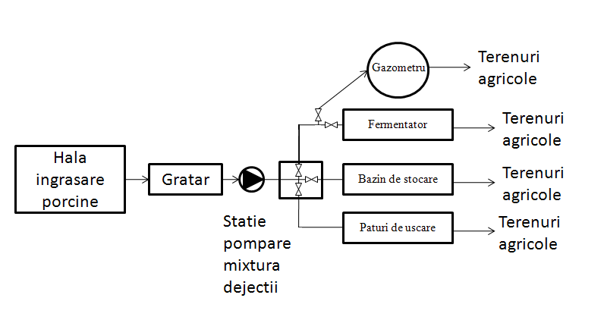
Mixtura de dejectii este colectata in vederea fermentarii in:
- bazine de stocare 3 buc
- fermentator 1 buc
- gazometru 1 buc
- paturi de uscare 6 buc
Capacitatea totala de stocare a mixturii de dejectiie este de 6700 mc.
Din hale, mixtura de dejectii este descarcata in colectorul central printr-o conducta PVC, Dn 250 mm.
Conducta colectoare centrala este realizata din tuburi PVC multistrat, Dn 300 mm. Conducta centrala se continua ca si canalizare exterioara pana la caminul cu gratare, unde se retin grosierele si de acolo pana in compartimentul umed al statiei de pompe. Canalizarea exterioara are o lungime de 264 m.
Pomparea mixturii de dejectii se face prin conducte subterane din otel, Dn 150 mm, la obiectivele gospodariei de dejectii:paturile de uscare, bazine de stocare, gazometru si fermentator.
Pentru ca mixtura de dejectii rezultata sa nu fie poluanta pentru mediul inconjurator si ca elementele sale componente sa revina in circuitul biologic, trebuie ca aceasta sa se transforme in substante utile pentru plante si sa fie usor asimilabile de catre acestea.

Aceste transformari au loc in timpul depozitarii, mixtura de dejectii suferind urmãtoarele procese:
- fermentare aerobã;
- fermentare anaerobã

Fermentarea aerobã
Acest proces are loc la suprafaţa depozitului de dejectii lichide. Degradarea substanţei organice din apă se face până la CO₂ şi H₂O, cu ajutorul unor enzime specifice, conform reacţiei generale:

materie organică + O₂ + bacterii masă bacteriană + CO₂ + H₂O + energie

In această reacţie, o cantitate definită de materie organica este oxidată, eliberându-se energia necesară bacteriilor pentru conversia materiei organice in material celular. Intensitatea reacţiilor metabolice depinde de natura microorganismelor, de compoziţia fizico – chimică a mediului, de cantitatea disponibilă de hrană şi de factorii de mediu.
La început, se emite la suprafaţa dejectiilor CO₂ şi NH₃, procesul fiind blocat prin sãrãcirea stratului de suprafaţã.
Fermentarea anaerobã
Acest proces are loc în masa de de dejectii lichide, care nu este in contact cu aerul. Durata de declanşare a procesului de fermentaţie este invers proportional cu temperatura dejectiilor. Astfel, in perioada calda a anului, cand temperatura in masa de dejectii este de cca. 30°C, fermentarea se declanşează în 18 – 20 zile.
La o temperatură de 20°C procesul de amorsare are loc in 45 zile, iar la o temperatură de 10°C procesul de amorsare are loc în 90 zile.
Prin fermentare rezultã biogaz ce conţine 65 % CH₄, 35% CO₂ şi concentratii mici de NH₃ şi N₂.
In conditii anaerobe, nitratul poate fi transformat de microorganisme în N₂ prin procesul de denitrificare.
In procesul de fermentare anaerobã azotul din compoziţia fazei lichide se transformã şi în amoniac. Fermentarea anaeroba are şi un numãr de efecte secundare:
- reducerea patogenilor din dejecţii;
- reducerea emisiilor de miros;
- reducerea conţinutului de azot si fosfor.
Pentru ca procesul de stabilizare prin fermentare a dejectiilor sa fie complet, acestea trebuie sã fie depozitate minim 3 luni.
Dupa perioada de stabilizare, mixtura de dejectii poate fi utilizata ca fertilizant natural pe terenurile agricole.
Mixtura de dejectii stabilizata este vidanjata si imprastiata pe terenurile agricole cu ajutorul remorcii cisterna-vidanja VAIA M11 , capacitate 14mc.
Pentru imprastierea pe camp a mixturii de dejectii fermentate, SUINPROD SIRET SRL are incheiate contracte cu proprietarii terenurilor agricole din zona (anexa).
SUINPROD SIRET SRL pentru terenurile contractate pentru a fi fertilizate cu mixtura de dejectii fermentata, a realizat un Studiu de sol elaborat de OSPA Bacau (anexa), privind conţinutul de azot si fosfor si pentru a se stabili cantitãţile de dejecţii şi perioadele când se vor aplica, în vederea prevenirii acumulãrii în sol de fosfor şi azot neconsumat.
La imprastierea dejectiilor pe terenurile agricole,SUINPROD SIRET SRL va respecta principiilecelor mai bune tehnici disponibile care se bazează pe îndeplinirea următoarelor acţiuni:
• stabilirea unui echilibru între cantitatea de dejecţii care urmează a fi împrăştiată şi terenul disponibil şi cerinţele privind recolta şi dacă este cazul, alte îngrăşăminte;
• gestionarea împrăştierii pe sol a dejecţiilor;
• luarea în considerare a caracteristicilor solului pe care se împrăştie dejecţiile;
• împrăştierea dejecţiilor pe sol se face prin utilizarea masinii de imprastiat la suprafata
• reducerea poluării apelor prin:
- neaplicarea dejecţiilor pe sol când terenul este saturat de apă, inundat, îngheţat sau acoperit de zăpadă;
- neaplicarea dejecţiilor pe terenuri în pante abrupte;
- neaplicarea dejecţiilor pe sol în vecinătatea oricărui curs de apă;
- împrăştierea dejecţiilor pe sol cât mai aproape posibil înainte de perioada de maximă creştere a recoltei şi de absorbţie de substanţe nutritive;
• gestionarea împrăştierii dejecţiilor pe sol pentru reducerea neplăcerilor provocate de miros, acolo unde vecinătatea ar putea fi afectată prin:
- împrăştierea în timpul zilei, când este foarte probabil ca lumea sănu fie acasă şi evitarea sfârşiturilor de săptămână şi a sărbătorilorpublice;
- observarea direcţiei vântului în raport cu casele vecinilor.

2.3.2 BILANT DE MATERIALE

Materiile prime si materialele auxiliare utilizate in activitatile desfasurate sunt prezentate in tabelul urmator:

Materii prime si materiale auxiliare | Cantitate | Modul  de ambalare/depozitare
Tineret porcin | 19.500 capete/an | Hale de productie
Furaje | 3.476 t/an | Buncare la capatul fiecarei hale
Medicamente, vitamine, vaccinuri | 22,7 kg/an | Sunt ambalate de catre producator si stocate in magazie
Detergent biodegradabil | 31,6 l/an | Bidoane PE, capacitate 20 l, stocate in magazie
Motorina | 26.109 l/an | Rezervor OL, V = 9 mc, aferent punctului de alimentare cu motorina a mijloacelor auto  Rezervor OL, subteran, V = 20 mc, pentru alimentare aerotermele din dotarea halelor

Produsele obtinute sunt prezentate in tabelul urmator:

Numele produsului | Utilizarea produsului | Cantitate de produs
Porci ingrasati pânã la greutatea de 110 kg | Se livreaza vii in vederea abatorizarii | 17.456 capete/an ~  1920 t/an

2.3.3 UTILITATI
Pentru desfasurarea activitatii, in cadrul Fermei suineGh. Doja, sunt necesare urmatoarele utilitati:
- apa;
- energie electrica;

2.3.3.1 Apa
Alimentarea cu apa potabila a personalului fermei este asigurata de societate, in sticle PET.
Alimentarea cu apa a obiectivelor fermei este asigurată din putul forat existent in incinta.Caracteristicile putului sunt:
- adancimea H = 13,0 m
- diametrul Dn = 3000 mm
- debit exploatare Qmax. expl = 3,6 l/s;
Putul este echipat cu o pompa submersibila, tip Grundfos, cu caracteristicile: Q = 9,7mc/h, H_{max} = 50 mCA si P = 3 kW.
Intrucat consumul de apa este variabil, apa captata din put trece printr-un recipient hidrofor ce permite preluarea varfurilor de consum si automatizarea functionarii pompei submersibile.
Captarea apei din put se face in baza Abonamentului de utilizare/exploatare a resurselor de apa nr. 5253/01.01.2015 (anexa), emis de ABA „Siret” prin SGA Bacau.Apa captata din put este utilizata:
- scop igienico - sanitar
- consumul alimentar al porcinelor
- curatenia si igienizarea halelor
- scop PSI
Pompa submersibilã refuleaza apa printr-o conductã PHED, Dn 50 mm la statia de dedurizare, dupa care este distribuita în reţeaua de distributie apa, realizatã din PHED, Dn 110 mm, legatura realizandu-se in cãminul de vane CVA.
La conducta de distributie Dn 110 mm, este bransata cladirea Pavilion administrativ si Filtru sanitar. Bransamentul este realizat din PHED, Dn 50 mm, in lungime de 15 m. Din caminul de vane (CVA), pleaca o conductã din PHED, Dn 110 mm din care se alimenteaza cele doua hale, prin bransamente Dn 50 mm.
Pe reteaua de distributie apa este amplasat un hidrant exterior, Dn 60 mm.
Reteaua de apa interioara din hale este realizata din PHED, Dn 50 mm din care, prin bransamente Dn 25 mm, sunt alimentate adapatoarele pentru porci.
Pe reteaua interioara de apa, in fiecare hala, sunt amplasati 4 hidranti interiori, Dn 50 mm.
Apa necesara pentru stingerea unui eventual incendiu este stocata in doua rezervoare de înmagazinare apă, Vu = 30 mc fiecare, amplasate in cladirea apa PSI .
Lungimea retelei de distributie apa este de cca. 2800 m. Conducta este ampasata îngropat, sub adâncimea de îngheţ.

2.3.3.2 Energie electrica
Alimentarea cu energie electricã a fermei se face din sistemul energetic naţional, printr-o linie de medie tensiune, care alimenteazã cele doua posturi TRAFO .
Posturile de transformare aferent fermei porcine, transformă energia electrică de la 20 kV la 0,4 kV, dupa care este distribuitã la cosumatori.
Posturile de transformare care alimenteza Ferma Gh. Doja sunt in propietatea operatorului de retea.
Din postul de transformare se racordeaza tabloul electric general de la care energia electrica este distribuita spre tablourile electrice ale obiectivelor . Consumul de energie electrica este contorizat, fiind de 270MWh/an.
Energia electricã se furnizeazã în baza Contractului de furnizare a energiei electrice (anexa) incheiat cu Agricola International S.A.
In caz de avarie si intreruperea curentului electric, ferma are in dotare un generator de curent trifazic, tip TR 5,5 ; puterea 5,5 kVA, combustibil benzina, prevazut cu rezervor pentru benzina, V = 5 l.
Consumurile energetice realizate in ferma, fata de cerintele BAT sunt prezentate in tabelul urmator:

Domeniul de consum | Cerinta BAT  kWh / porc / an | Situatia prevazuta in ferma  KWh / porc/an
Porci la ingrasat/sacrificare(>2100 porci) | 41-147 | Consum mediu: 55

Consumul de energie, conform BAT, a fost redus prin:
• izolarea halelor la exterior;
• evitarea rezistenţei în sistemele de ventilaţie prin inspecţii regulate şi curăţareafrecventă a conductelor şi ventilatoarelor;
• aplicarea iluminării cu consum scăzut de energie
În cadrul obiectivului analizat există o preocupare permanentă pentru minimizarea consumului de energie.

2.4 FOLOSIREA DE TEREN DIN IMPREJURIMI

Ferma Gh. Doja isi desfasoara activitatea in extravilanul comunei Gh. Doja.

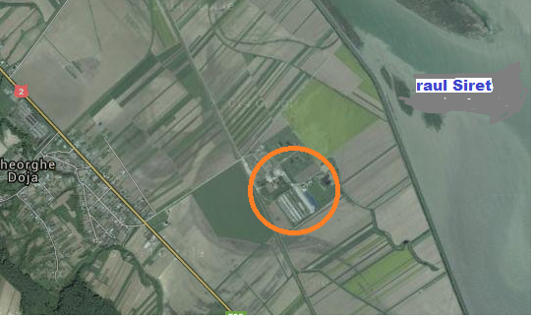
La cca. 800 m de amplasamentul fermei, pe directia est, curge raul Siret, acumularea Racaciuni.
Pe directia vest, la o distanta de cca. 1100 m se afla drumul european E 85, Suceava – Bucuresti, dupa care urmeazalocalitatea Gh. Doja .
Vecinatatile fermei sunt constituite din terenuri agricole pentru care activitatea de crestere si ingrasare suine nu se constitue intr-un poluator al zonei, in conditiile amenajarilor prevazute.
Activitatea desfãşuratã in cadrul fermei de crestere porcine nu influienţeazã negativ vegetaţia din zona aferentã amplasamentului.
2.5 UTILIZARE CHIMICA
In cadrul fermei Gh. Doja ca substante chimice periculoase se utilizeaza motorina, pentru alimentarea mijloacelor auto din dotare si pentru alimentarea aerotermelor din dotarea halelor de productie.

Denumirea substanţei sau a preparatului chimic | Cantitatea anuală/  Existentă în stoc (tone) | Clasificarea şi etichetarea substanţelor sau a preparatelor chimice
Motorina | 22 t/an  La un moment dat cantitatea maxima de motorina ce se poate afla pe amplasament este:  - 6,8 t in rezervorul din OL, V = 9 mc, aferent punctului de alimentare cu motorina a mijloacelor auto  - 15,2 t in rezervorul OL, subteran, V = 20 mc, pentru alimentare aerotermelor din dotarea halelor | Clasificarea  Inflamabil (F),  Carcinogen categoria 3 (carc. cat. 3),  Nociv (Xn)  Periculos pt.mediu (N)  Fraze de pericol  H226 - Lichid si vapori inflamabili  H304 – Poate fi mortal in caz de inghitire si de patrundere in caile respiratorii  H315 – Provoaca iritarea pielii  H332 – Nociv in caz de inhalare  H351 – Susceptibil de a provoca cancer  H373 – Poate provoca leziuni ale organelor in caz de excpunere repetata sau prelungita  H 411 – Toxic pentru viata acvatica, avand efect de lunga durata  Fraze de risc  R20– Nociv prin inhalare  R38 – Iritant pentru piele  R40 – Posibil efect cancerigen  R65 – Nociv. Poate provoca afectiuni pulmonare in caz de inghitire  R51/53 – Toxic pentru organismele acvatice, poate provoca efecte adversepe termen lung asupra mediului acvatic

Motorina prezinta risc de inflamare, se aprinde in contact cu suprafete incalzite, cu scantei sau flacari deschise. Formeaza amestecuri explozibile in ameste cu aerul. Limitele de explozie sunt:
- inferioara, % vol. 6,0
- superioara, % vol. 13,5
Conform H.G. 1218/2006, privind stabilirea cerinţelor minime de securitate şi sănătate în munca pentru asigurarea protecţiei lucrătorilor impotriva riscurilor legate de prezenta agenţilor chimici, valorile limita maxima de expunere profesionala pentru motorina sunt:
- 700 mg/m³pentru 8 ore
- 1000 mg/m³pentru termen scurt (15 minute)
Motorina este depozitata in rezervoare din OL, etanse, nu exista risc de incendiu.
Datoritã faptului ca operaţiile de descãrcare, stocare şi livrare se realizeaza în circuit închis, personalul de exploatere nu intrã în contact direct cu motorina, nu exista risc de intoxicare.
Cantitatea totala de motorina existenta pe amplasament la un moment dat poate fi de 22 tone, cantitate cu mult mai mica decat cea prevazuta in H.G.804/2007, privind controlul asupra pericolelor de accident major în care sunt implicate substanţe periculoase, Anexa 1, Partea 1, coloana 1 – 2.500 t.

2.6 TOPOGRAFIE SI scurgere

2.6.1 Topografia
Amplasamentul Fermei Gh. Doja se gaseste pe terasa inferioara a raului Siret. Terasa are o dezvoltare mare pe malul drept al Siretului, latimea acesteia fiind de cca. 2000 m, o parte din aceasta fiind acum inclusa, prin indiguire, in suprafata lacului de acumulare Racaciuni.
Obiectivul este situat la cca. 1100 m, est, de digul lacului de acumulare Rãcãciuni din cadrul amenajãrii hidroenergetice a râului Siret. Relieful este plan, cu slaba inclinare spre est, cu rare concavitati si adancimi reduse.
Observatiile facute asupra zonei de amplasament evidentiaza o buna stabilitate generala a terenului, amenajarile hidroenergetice realizate pe cursul raului Siret, in zona Bacau – Racaciuni – Sascut, elimina in totalitate pericolul inundatiilor pe terasa inferioara.
Pe amplasament cat si in vecinatate nu se semnaleaza fenomene de instabilitate, alunecari active sau stabilizate, stratificatia terenului fiind uniforma atat pe orizontala cat si pe verticala.

2.6.2. Scurgerea
Pe amplasament cat si in vecinatate nu se semnaleaza fenomene de instabilitate, alunecari active sau stabilizate, stratificatia terenului fiind uniforma atat pe orizontala cat si pe verticala.
Platformele betonate din cadrul fermei sunt prevazute cu pante de scurgere a apelor pluviale pe terenurile adiacente.
Terenul amplasamentului prezinta denivelari cu pante sub 2,5% , incinta fiind prevazuta cu retele de canalizare pentru colectarea apelor uzate tehnologice, menajere, rigole pentru colectarea apelor pluviale cu descarcare pe terenurile invecinate.
Amplasamentul analizat nu este situat in zona inundabila sau in calea torentelor de apa.

2.7 GEOLOGIE

2.7.1 Elemente de Geologie

Din punct de vedere geologic, structural zona apartine platformei moldave ale carei sedimente prezinta o scufundare treptata spre sud, fata de depresiune Barladului cat si spre vest in fata orogenului carpatic.
Cele mai vechi sedimente apartin sarmatianului reprezentate litologic prin argile, uneori marnoase cu intercalatii de nisipuri fine gresificate. Sedimentele sarmatiene sunt de regula mascate de complexul aluvionar ce are grosimi de peste 15m.

2.7.2 Solul si SUBSOLUL
Urmarea a conditiilor naturale ce caracterizeaza zona studiata s-a format un invelis de soluri divers, fiind delimitate urmatoarele tipuri de soluri:
- aluviosoluri de luncă (fac parte din clasa Protisoluri), aceste soluri sunt cele mai favorabile pentru legume şi zarzavaturi, pretându-se însă şi la o serie de plante furajere, tehnice, chiar cerealiere atunci când sunt bine gospodărite.
- erodosolurile ( fac parte din clasa Protisoluri)- eroziunea şi alunecările de teren explică prezenţa acestor soluri, existenţa lor fiind condiţionată însă de substratul friabil, slab sau neconsolidat ( mame, argile, nisipuri, loessuri), sau de intervenţia brutală a omului.Aceste soluri au o fertilitate foarte scăzută, fiind întâlnit pe versanţii râurilor.
- cernoziomuri levigate de luncă( fac parte din clasa Ceilsoluri),sunt soluri cu fertilitate ridicată, cu conţinut natural ridicat de humus şi macroelemente nutritive, fiind foarte bune pentru cultura legumelor datorită aportului apei freatice.
- gleiosoluri(fac parte din clasa Hidrisoluri), se găsesc pe suprafeţe reduse, au potenţial redus de fertilitate.
Terenul în zonã permite fundarea constructiilor, presiunea pe teren la cota fundatiilor fiind de 2 daN/cm², fãrã pericol de alunecare.

2.8 HIDROLOGIE

2.8.1 Ape de suprafata
Obiectivul analizat este situat în bazinul hidrografic al râului Siret, pe malul drept al acestuia, la o distanta de cca. 1100 m.
In ceea ce priveşte situaţia hidrologicã a zonei se apreciazã cã aceasta este determinate de factori geologici şi morfologici care au contribuit la formarea ei cât şi de hidrografia zonalã care a modelat şi îmbunãtãţit regimul apelor subterane. In acest sens remarcã rolul care l-a avut râul Siret în formarea teraselor în care sunt cantonate imense reserve de apa subteranã freaticã.
Râul Siret străbate Moldova de la nord la sud, curgând prin zonele Suceava, Neamţ, Bacău, Vrancea şi Galaţi.Pe teritoriul zonei Neamţ, pe o lungime de cca. 60 km, acest râu deschide un culoar larg între Subcarpaţii Orientali şi Podişul Moldovei.
Afluenţii de pe partea dreaptă îi aduc un volum important de ape, asigurându-i debitul relativ ridicat în anotimpul cald. Cea mai mare cantitate de apă o aduce Bistriţa (la Cârnu – 49,36 m³/sec.), apoi Moldova (la Roman – 34,50 m³/sec.) şi Trotuşul ( la Adjud – 33.0 m³/sec.).
Debitul mediu multianul al râului Siret este de cca. 180,0 m³/sec.
In zona, râul Siret are un debit relativ constant, exceptând perioadele cu precipitaţii abundente, când debitul creste.
Precipitatiile medii din zona sunt cuprinse intre 600-650 mm. Vanturile dominante sunt din nord si vest si ajung la viteza medii de 6-7 m/s

2.8.2 APE SUBTERANE
Apa subterana se situeaza din punct de vedere al nivelului hidrostatic la adancimea de cca 20m de la CTN actual, debitul forajului avand valori de 2 pana la 3 l/sec.
Acviferul freatic cantonat in aluviunile grosiere, pietris cu bolovanis si nisip are rezerve si debit exploatabil ridicat fiind usor accesibil. Acest nivel este dependent de nivelul precipitatiilor precum si caracterului de lunca de infiltratiile din raul Siret.
Acviferul de medie adancime are regim ascensional cu manifestari arteziene .Acest nivel este mentinut pe intreg amplasamentul la cota - 20m cu posibilitati hidrogeologice de a se ridica datorita permeabilitatii solului.
Datele prezentate mai sus au la baza documentatia intocmita de LAFORSERVICE SRL Comanesti, in vederea reabilitarii sursei de apa pentru alimentarea fermei Gh. Doja.
In zonã, directia generala de curgere a pânzei freatice este aproximativ NV – SE cu o panta de 0,59 – 1,8 %.

AUTORIZATII CURENTE
SUINPROD SIRET SRL pentru Ferma suine Gh. Doja,deţine :
- Autorizatie de functionare si profil de activitate nr. 3/12.01.2015 (anexa), eliberata de primarul comunei Racaciuni.
- Autorizatie integrata de mediu nr. 26/2006, rev. 1 din 22.05.2008, emisa de ARPM Bacau
- Autorizatie de gospodarire a apelor nr. 31/09.04.2008, emisă de Directia Apelor "Siret" , SGA Bacău, privind "Folosinţa de apă la ferma Gh. Doja, com Răcăciuni ";
- Autorizatie de securitatela incendiu, nr. 35254/26.07.2010, emisa de Inspectoratul pentru situatii de urgenta "Maior Constantin Ene" al judetului Bacau(anexa);
- Autorizatie sanitara – veterinara nr. 058/21.09.2010, emisa de Directia Directia Sanitar – Veterinara si pentru Siguranta Alimentelor Bacau(anexa), pentru activitatea de cresterea porcinelor.
2.10 DETALII DE PLANIFICARE
Actiunile planificate de SUINDPROD SIRET S.R.L., pentru supravegherea calitatii factorilor de mediu la Ferma suine Gh. Doja, sunt prezentate mai jos.

2.10.1 Factorul de mediu SOL si PANZA FREATICA

SOL
Sursele potentiale de poluare a solului pe amplasament sunt:
- punctul de alimentare cu motorina a mijloacelor auto;
- fermentator,
- gazometru,
Se poate produce impact asupra solului si panzei freatice la imprastierea in exces a mixturii de dejectii pe terenurile agricole .
În vederea minimizării posibilităţilor de apariţiei a unor evenimente nedorite cu impact asupra solului şi a panzei freatice s-au luat următoarele măsuri:
- halele de crestere si ingrasare suine sunt amplasate pe platforma betonata. Caile de acces sunt betonate.
- deseurile rezultate sunt colectate selectiv si evacuate de societati autorizate, conform contractelor.
- tot ansamblul punctului de alimentare cu motorina este amplasat pe platforma betonata, prevazut cu acoperis realizat din tabla ondulata, cu dirijarea apelor pluviale de pe acoperis pe spatiul verde. Rezervorul de depozitare motorina este din realizat OL, amplasat suprateran, in cuva de retentie;
- fermentatorul este o construcţie bicompartimentata, cu membranã din tablã de oţel, cãptuşit pe exterior cu zidãrie de cãrãmidã tencuitã, de forma dreptunghiulară, având în interior anumite amenajări pentru a asigura procesul de fermentare.
- gazometru este o constructie circulare, realizata din beton armat, semiingropata.
- mixtura de dejectii rezultata de la cresterea si ingrasarea suinelor, este colectata si depozitata corespunzator in obiectivele gospodariei de dejectii.
- mixtura de dejectii este supusa procesului de stabilizare prin fermentare, dupa care este imprastiata pe terenuri agricole, in vederea fertilizarii.
Pentru diminuarea impactului, fertilizarea solurilor cu mixtura de dejectie stabilizata se realizeaza controlat, funcţie de tipul de sol şi de nivelul de fertilizare necesar, astfel:
- s-a încheiat contracte cu proprietarii particulari de terenuri pentru împrãştierea dejecţiilor pe terenurile acestora (anexa);
- s-a realizat Studiu de sol elaborat de OSPA Bacau (anexa), privind conţinutul de azot si fosfor si pentru a se stabili cantitãţile de dejecţii şi perioadele când se vor aplica, în vederea prevenirii acumulãrii în sol de fosfor şi azot neconsumat.
- aplicarea pe camp a mixturii de dejectii fermentate se face cu un tractor special pentru imprastiere la suprafata sau inglobarea in sol la adancimea de 10 – 15 cm a mixturii de dejectii.
Conform Codului de bune practici agricole, cantitatea de ingrasaminte organice naturale nu trebuie sa depaseasca 170 kg de azot/ha/an.

SUBSOL
Sursele posibile de poluare a subsolului pe amplasamentul fermei pot fi:
  - bazinul de colectare ape uzate menajere si reteaua de canalizare
  - colectorul central de preluare mixtura de dejectii
- bazine de stocare mixtura de dejectii (3 buc.),
- paturi de uscare (6 buc.),
- rezervorul de depozitare motorina, V = 20 mc
În vederea minimizării posibilităţilor de apariţiei a unor evenimente nedorite cu impact asupra subsolului şi a panzei freatice s-au luat următoarele măsuri:
- reteaua de canalizare este realizata etans si este inspectata periodic, conform Programului anual de intretinere
- bazinul de colectare ape uzate menajere este realizat din beton armat, prevazut cu hidroizolatie;
- colectorul de preluare şi evacuare mixture de dejecţii este realizate din PVC, rezistente la coroziune, îmbinat etanş pentru a preveni exfiltraţiile;
- bazinele colectare mixtura de dejectii sunt realizate din beton, prevazut cu hidroizolatie;
- paturile de uscare sunt betonate, prevazute cu hidroizolatie si sistem de drenare a fazei lichide si a levigatului, cu descarcare in bazin betonat vidanjabil, V = 23 mc

- rezervorul de depozitare motorina, este realizat din OL, amplasat subteran in cuva betonata.
Alte masuri pentru reducerea poluării apelor subterane sunt:
- neaplicarea dejecţiilor pe sol când terenul este saturat de apă, inundat, îngheţat sau acoperit de zăpadă;
- neaplicarea dejecţiilor pe terenuri în pante abrupte;
- neaplicarea dejecţiilor pe sol în vecinătatea oricărui curs de apă;
- împrăştierea dejecţiilor pe sol cât mai aproape posibil înainte de perioada de maximă creştere a recoltei şi de absorbţie de substanţe nutritive;
Monitorizarea si raportarea emisiilor in sol
Pentru diminuarea impactului, fertilizarea solurilor cu dejectii solide si dejectii lichide stabilizate se realizeaza controlat, funcţie de tipul de sol şi de nivelul de fertilizare. Aplicarea pe camp a fazei lichide de dejectii fermentate se face cu o masina de imprastiat la suprafata.
La imprastierea dejectiilor solide sau a dejectiilor lichide stabilizate pe terenurile agricole se vor respecta Cele mai Bune Tehnici Disponibile, astfel:
  - neaplicarea pe pamant cand terenul este saturat de apa, inundat, inghetat, acoperit cu zapada;
  - neaplicarea pe terenuri in pante abrupte
  - neaplicarea in vecinatatea oricarui curs de apa
  - imprastierea mixturii de dejectii pe sol cat mai aproape de perioada de maxima crestere a recoltei si de absorbtie de substante nutritive;
Monitorizarea si raportarea emisiilor in panza freatica
Monitorizarea panzei freatice se face prin putul de alimentare cu apa a fermei, amplasat in amonte de ferma si putul de observatie amplasat aval de ferma, in zona paturilor de uscare .
Forajul de observatie are adancimea de 25 m, tubat cu tubulatura din PVC, Dn 140 mm,realizat pe sensul de curgere a panzei freatice.
Se realizeaza monitorizarea semestriala a calitatii panzei freatice prin recoltare de probe momentane din forajul de observatie si analiza indicatorilor: pH, NO₂⁻(nitriti), NO₃⁻(nitrati), NH₄⁺ (amoniu), CBO₅, CCOCr.
Determinarile de analize fizico – chimice s-au realizat de catre S.C. LABORVET SERV S.R.L., pe baza de comanda scrisa.
Rezultatele analizelor sunt prezentate in Buletin de analiza (anexa).
2.10.2 Factorul de mediu APĂ
Din activitatea desfasurata la la ferma de crestere porcine rezulta :
- ape uzate menajere,
- mixtura de dejectii formata din ape de spalare si dejectii suine
- ape pluviale
Ape uzate menajere
Apele uzate menajere rezultate de la grupurile sanitare aferente Pavilionului administrativ si Filtrului sanitar sunt preluate de reteaua de canalizare, realizata din PVC, Dn 110 mm si descarcate in bazinul betonat vidanjabil, V = 20 mc.
Mixtura de dejectii
Halele de crestere si ingrasare suine sunt compartimentate in boxe care sunt prevãzute cu o zonã de defecare, pardoseala fiind din grãtare de beton armat pentru porci si scroafe sau PVC pentru purcei. Pardoseala este usor inclinata pentru scurgerea materiilor fecale şi a urinei în bazinele colectoare.
Apele uzate de spalare rezultate in timpul igienizarii halelor se scurg in bazinele colectoare si evacuate impreuna cu dejectiile.
Mixtura de dejecţii din hale se evacueaza gravitational in canalele colectoare aferente halelor, de unde este descarcata gravitational in colectorul exterior realizat din PVC, Dn 300 mm.
Din colector, mixtura de dejectii este pompata la obiectivele gospodariei de dejectii in vederea fermentarii.
Ape pluviale
Apele pluviale de pe platformele betonate si acoperisuri se scurg pe terenurile adiacente.
Monitorizarea si raportarea emisiilor
Apele uzate menajere nu produc impact asupra apelor de suprafata si nici a apelor subterane deoarece sunt colectate in bazin betonat ce este vidanjabil ori de cate ori este necesar.
Datorita sistemului de colectare de la locurile de producere, a modului de tratare si stocare (in obiectivele gospodariei de dejectii), mixtura dedejectii nu produce impact asupra apelor de suprafata si nici a apelor subterane.
Conform cerintelor operatorului de vidanjare, se monitorizeaza apele uzate menajere colectate in bazinul betonat vidanjabil, V = 20 mc.
2.10.3 Factorul de mediu AER
Emisiile ce rezulta din activitatea desfaurata sunt prin surse difuze.

Surse de emisii difuze
Sursele de emisii difuze şi poluantii generaţi sunt prezentate in tabelul urmator:

Sursa | Poluanti | Masa/unitate de timp  conform BAT
Hale de productie (2 buc.) | Aer viciat ce contine cantitai mici de:  NH₃  CH₄  H₂S | 1,35 – 3,0 kg/porc/an  2,8 – 4,5 kg/porc/an  0,02 – 0,15 kg/porc/an
Obiectivele gospodariei de dejectii:  - bazine colectoare (3 buc.)  - gazometru (1 buc.)  - paturi de uscare (6 buc.) | Biogaz ce contine cantitai mici de:  NH₃;  CH₄;  H₂S | 2,1 kg/porc/an  Cantitatile respective nu sunt cuantificate
Mijloacele auto din dotare | Gaze de esapament ce contin: hidrocarburi, CO₂, CO, SO₂, NO_{x} , particule | -

Din halele de creştere şi ingrãşare a suinelor se evacueazã aer viciat care conţine concentraţii mici de hidrogen sulfurat, amoniac şi metan.
Emisiile sunt nepunctiforme si în consecintã au un nivel nemãsurabil.
Monitorizarea si raportarea emisiilor in aer
Nu este necesara monitorizare a factorului de mediu Aer.
Emisiile difuze rezultate de la halele de productie este mult diminuat avand in vedere masurile ce se aplica:
- reducerea suprafeţei de emisie din suprafaţa adăpostului, prin adoptarea soluţiei cu grătare prefabricate cu fante cu dimensiunile de 1,4 - 2 cm şi îndepărtare dejecţiilor gravitaţional într-un depozit extern. Sistemul asigura reducerea suprafeţei de emisii difuze şi implicit a emisiilor de amoniac cu 20 - 25 %, faţă de alte sisteme de evacuare a dejecţiilor. Suprafeţele bazinelor de sub boxe şi grătarele aferente boxelor sunt netede şi uşor de curăţat
- reducerea emisiilor de azot prin instituirea managementului nutritional. Furajele cu care sunt hrănite suineleau reţete diferite în funcţie de fazele de creştere a animalelor. Se utilizeaza diete cu conţinut redus de proteine brute, suplimentate cu aminoacizi şi fosfor uşor asimilabil pe bază de fitaze.
- stocarea şi distribuţia furajelor prin sisteme etanşe, nu sunt emisii de pulberi totale deoarece alimentarea silozurilor de stocare aferente halelor se face printr-un tub de racord între remorca tehnologica transportoare si siloz.
- sistemului de adapare al porcilor este astfel proiectat încât sa fie eliminată posibilitatea pierderilor şi a risipei de apa. Pierderile de apă care ar produce umezirea excesivă a dejecţiilor, favorizează hidroliza ureei şi astfel se măresc emisiile de amoniac.
Emisiile difuze rezultate de la mijloacele auto din dotare sunt neglijabile, avind in vedere fluenta activitatii si nefunctionarea motoarelor mijloacelor auto in timpul stationarii.Limitarea preventivă a emisiilor de la mijloacele de transport se face prin condiţiile tehnice impuse la omologarea în vederea înscrierii în circulaţie şi prin inspecţiile tehnice periodice care se efectuează pe toată durata de utilizare a autovehicului.
Având în vedere că în ceea ce priveşte factorul de mediu aer nu există pericolemajore de poluare, pentru perioada următoare se va urmări:
• verificarea periodică a ventilatoarelor în vederea creşterii randamentului defuncţionare acestora;
• efectuarea de revizii tehnice periodice, la unităţile specializate a utilajelor şimijloacelor auto din dotare.
In conditiile amplasamentului analizat, ferma este situata la o distanta de cca. 1100 m fata de localitatea Gh. Doja, funcţionarea acesteia nu va avea impact asupra populatie din zona.

Zgomotul
Sursele de zgomot sunt legate de operatiile tehnologice din activitatea desfasurata si de utilajele de transport folosite la descarcarea/incarcarea furajelor, mixturii de dejectii, etc.
Nivelul de zgomot din haleeste generat si de actiunea “mutare lot” de animale (incarcare – descarcare) Prin aceasta actiune varfurile de nivel de zgomot pot atinge pana la 110 dB(A).
Monitorizarea si raportarea zgomotului
Nu este necesara o monitorizare a zgomotului deoarece majoritatea activitatilor se desfasoara in spatii inchise (hale de crestere si ingrasare porcine, statie de pompe, etc.)
Se apreciaza ca nivelul de zgomot la limita incintei nu depaseste valoarea de 65 dBA.

Mirosul
Prin natura activitatii,Ferma suine Gh. Doja se incadreaza in categoria acelora ce genereaza mirosuri neplacute prin emisii nesemnificative.
Sursele generatoare de mirosuri neplacute sunt:
- halele de crestere si ingrasare suine care prin sistemul de ventilatie evacueaza emisii difuze de amoniac, hidrogen sulfurat, a caror concentratii sunt scazute la inceputul ciclului de crestere, care pe parcurs cresc dar ramanand nesemnificative.
- bazinele colectoare, in timpul fermentarii mixturii de dejectii;
- platformele de uscare, in timpul fermentarii mixturii de dejectii;
- gazometru, in timpul fermentarii mixturii de dejectii;
Prin programul de igienizare a halelor si evacuarea ritmica a mixturii de dejectii cat si managementul nutritional aplicat suinelor, se diminueaza mirosurile neplacute ce apar pe perioade scurte de timp.
Prin aplicarea managementului nutritional si evacuarea dejectiilor din hale se reduc emisiile de NH₃ cu 30%.
Avand in vedere faptul ca ferma se afla la cca. 1100 m fata de satul Gh. Doja, se poate aprecia ca mirosurile generate sunt mult diminuate si nu influenţeaza calitatea aerului din zona locuibila.

2.10.4 DEŞEURI
La nivel de ferma se tine o evidenta a deseurilor rezultate, conform HG 856/2002. Monitorizarea deseurilor se realizeaza lunar, pe tipuri de deseuri generate.

La nivel de ferma se mai face o monitorizarea intrarilor si a iesirilor, astfel:
- se inregistreaza consumurile lunare de materii prime, materiale auxiliare si utilitati;
- se tine evidenta reviziilor si reparatiilor efectuate in instalatii;
- se inregistreaza iesirile de ape uzate (vidanjari, evacuari), dejectii, deseuri,
- se calculeaza anual consumurile specifice realizate pentru: apa, energie electrica, furaje si se compara cu valorile recomandate BAT
Activitatea de supraveghere si monitorizare a emisiilor si a mediului este efectuata de responsabilul de mediu numit cu decizie de conducerea unitatii (anexa), acesta raportand periodic autoritatilor competente de mediu, rezultatele analizelor.
2.11 INCIDENTE DE POLUARE
Din informatiile furnizate de conducerea societatii, nu au fost semnalate incidente de poluare a mediului datorate activitatii desfasurate pe amplasamentul investigat.

2.12 VECINATATEA CU SPECII SAU HABITATE PROTEJATE SAU ZONE SENSIBILE
Conform Ordonantei de urgenta nr. 57 din 20 iunie 2007 privind regimul ariilor naturale protejate, conservarea habitatelor naturale, a florei si faunei salbatice, zona in care este amplasat obiectivul analizat nu este incadrata in zona de protectie si conservare a habitatelor naturale si a speciilor salbatice de interes comunitar.

2.13 starea cladirilor aflate pe amplasament
Din informatiile puse la dispozitie de beneficiar, respectiv descrierea obiectivelor aferente Fermei Gh Doja, rezulta ca materialele utilizate pentru constructia cladirilor sunt in general :
- structuri din beton armat ;
- plansee din beton ;
- structuri metalice (chesoane pentru acoperis, tamplarie metalica) ;
- hidroizolatie din membrane pluvitec ;
- pardoseli din beton, gresie
- tabla ondulata.

Hale crestere porcine

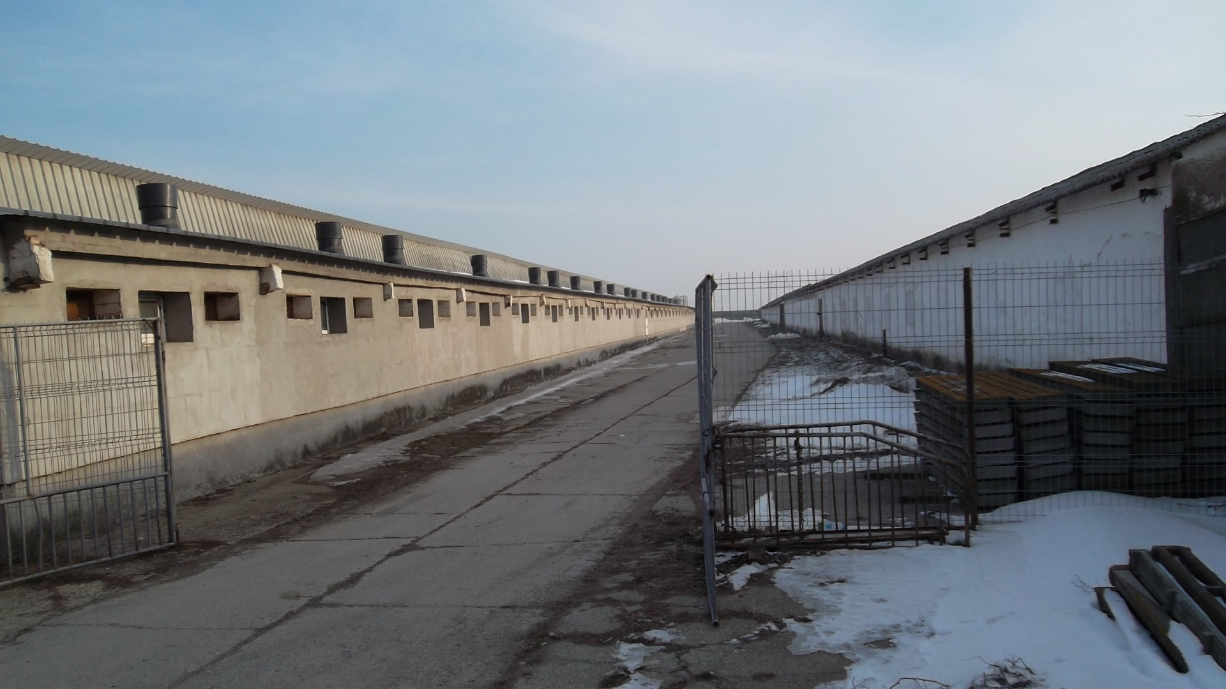 | 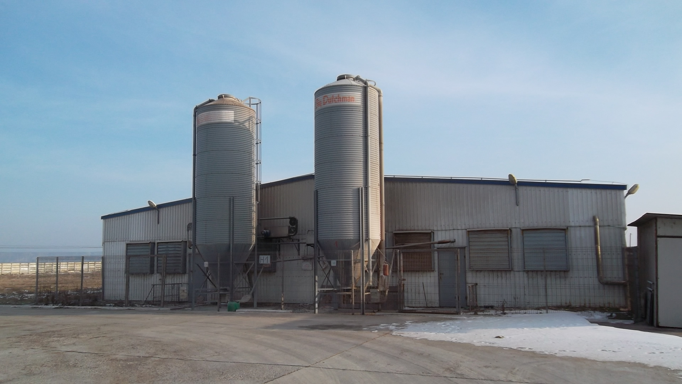
Sediu administrativ

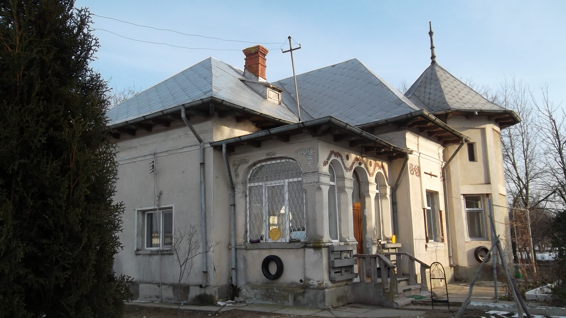

Dezinfector auto

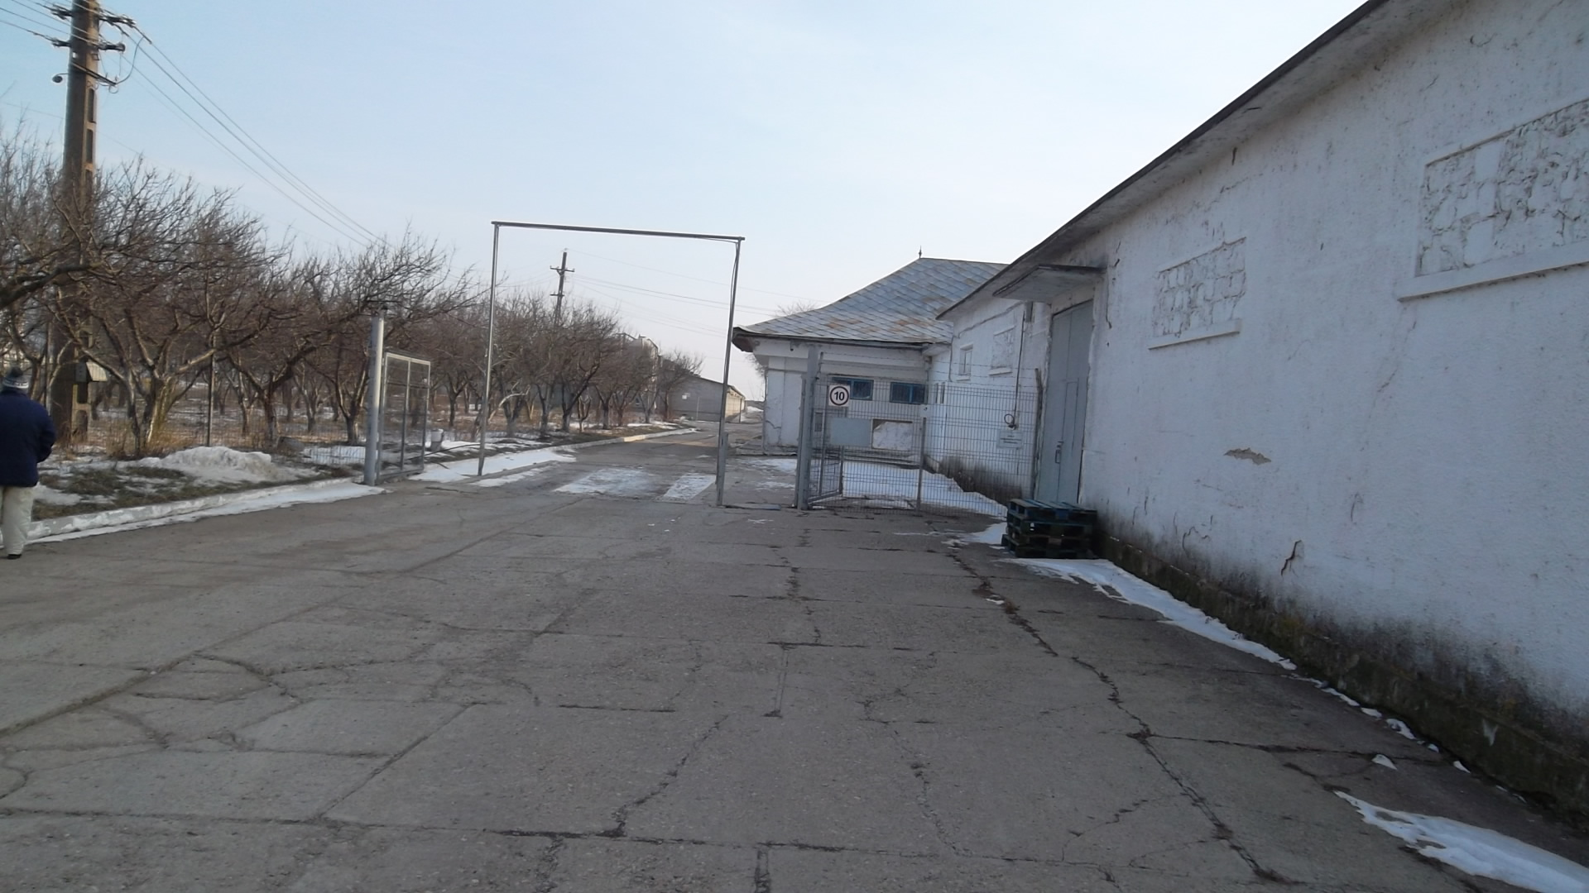
Post TRAFO  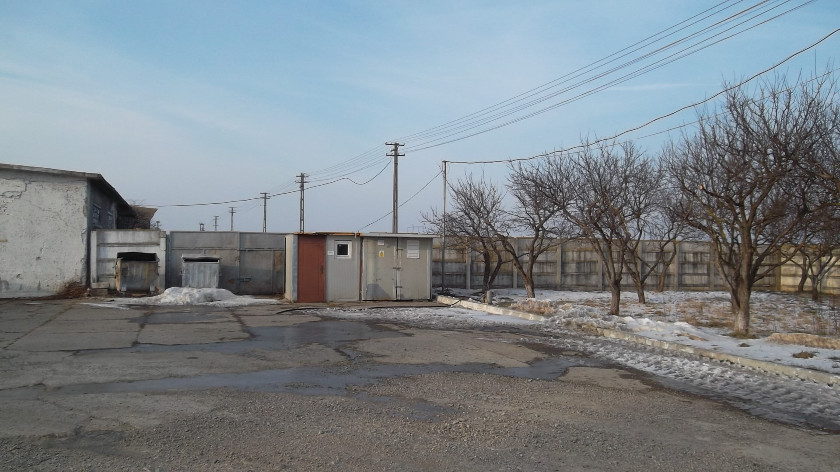 | Put forat  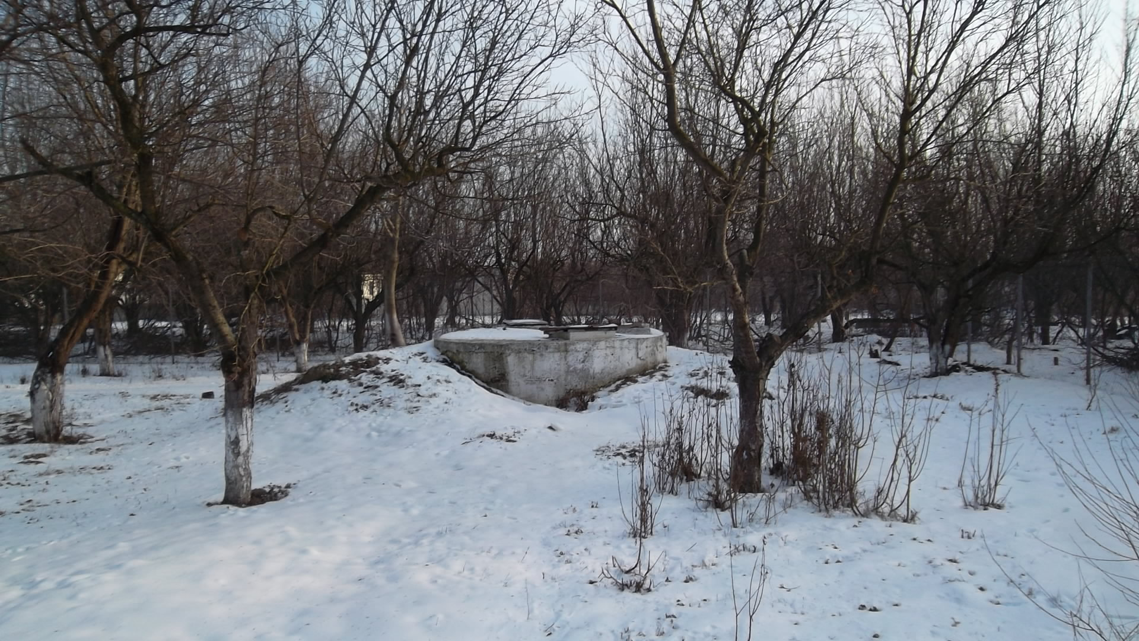
Obiectivele gospodariei de dejectii

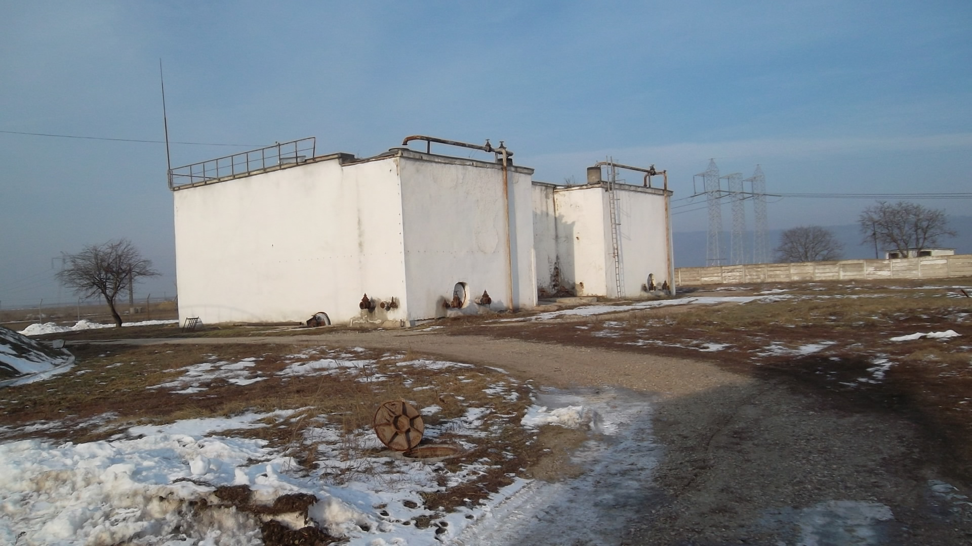  Fermentator | 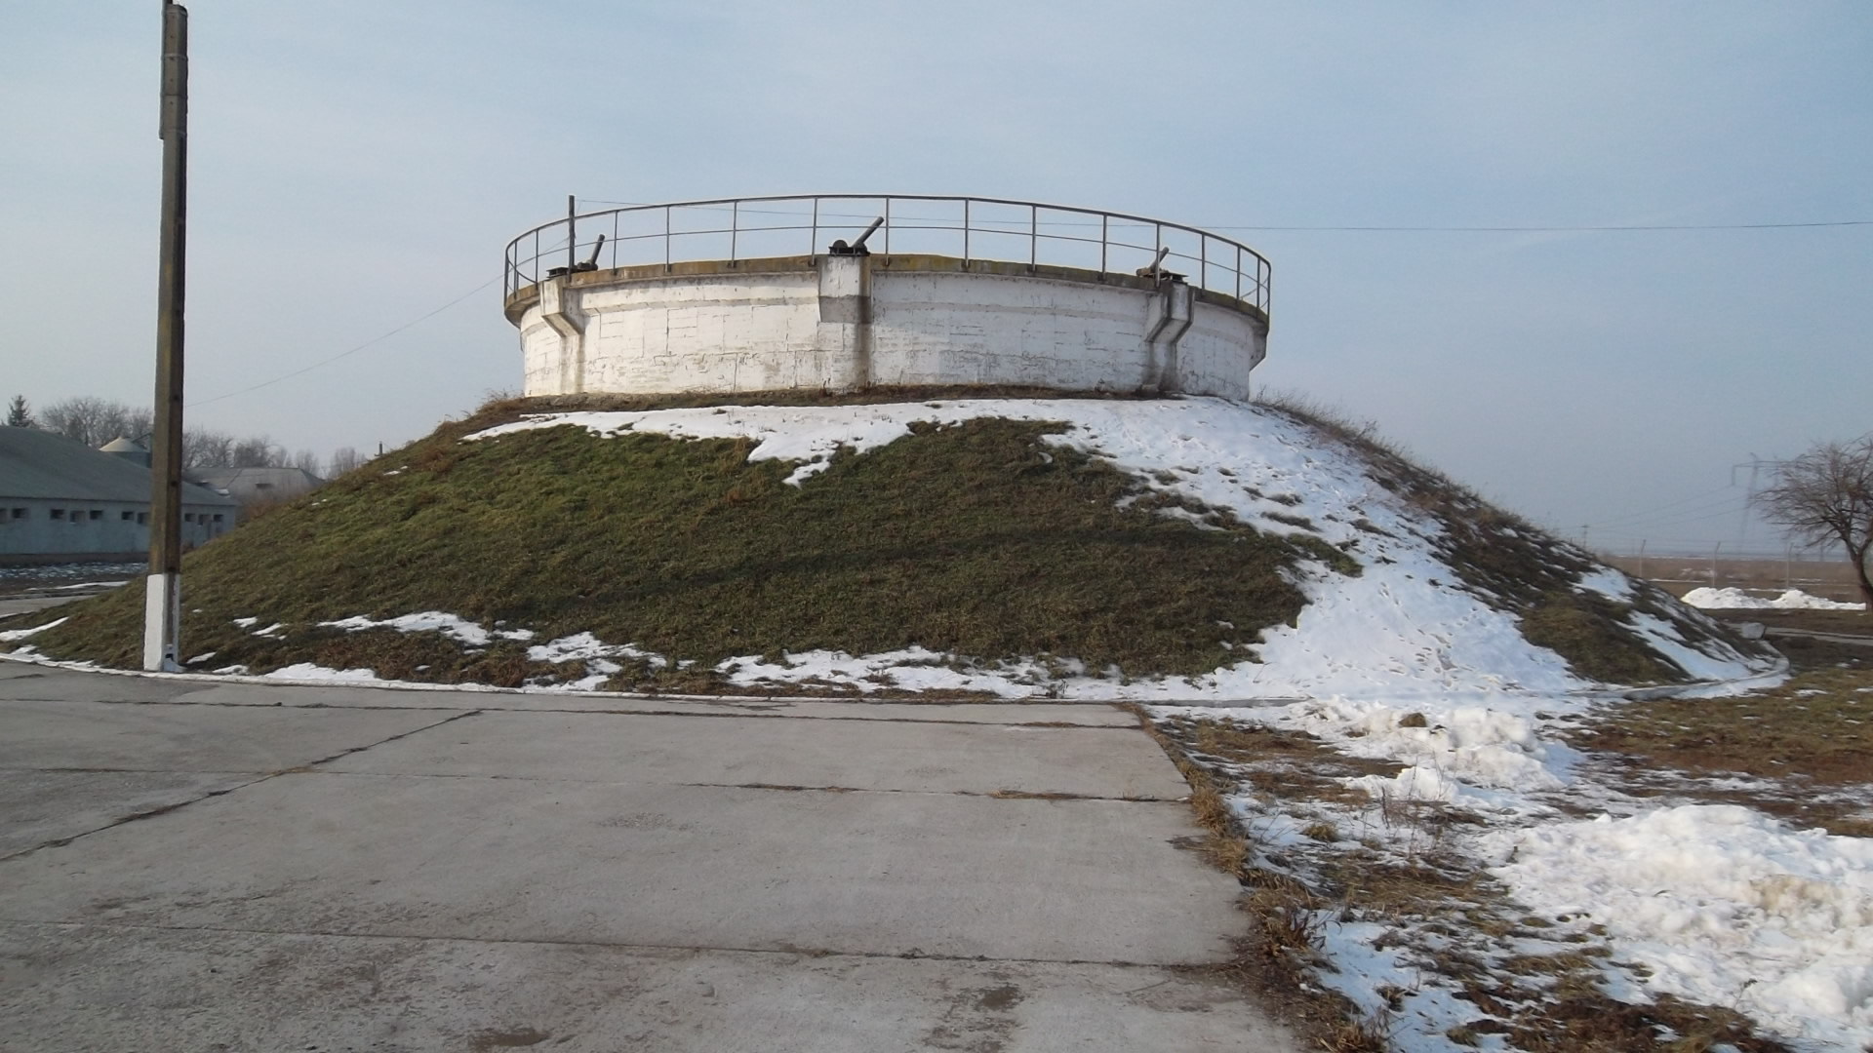  Gazometru

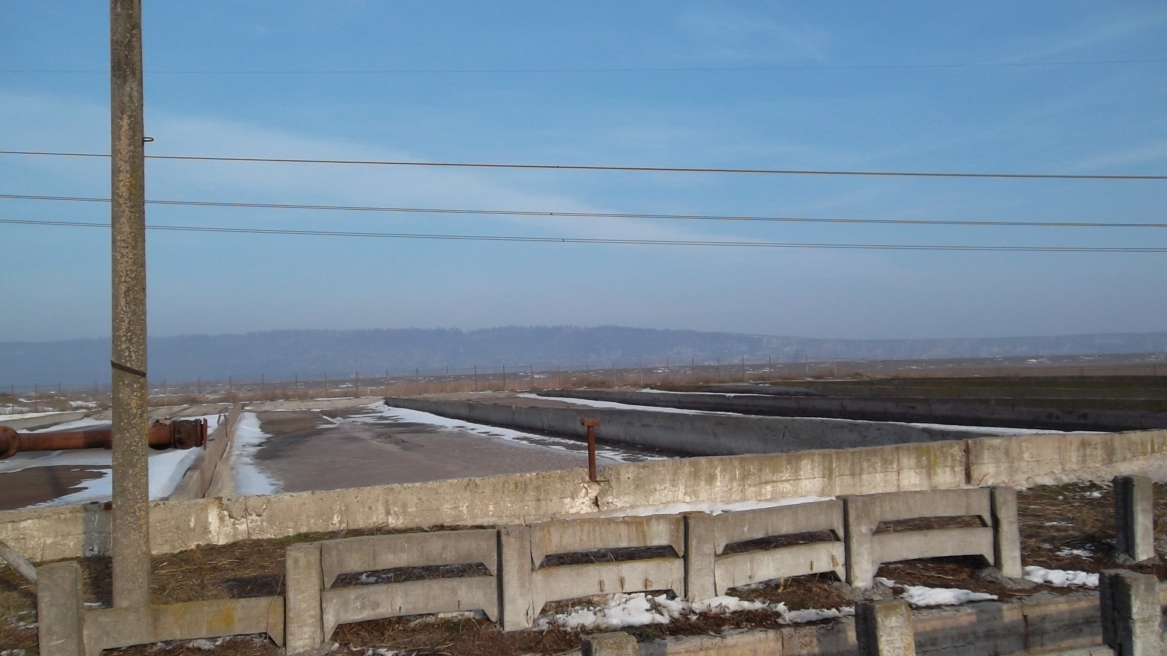
Paturi de uscare
2.14 RASPUNS DE URGENTA
Avand in vedere cantitatea de motorina depozitata pe amplasament la un moment dat de 25,4 t, ferma nu se încadreazã în categoria instalatiilor de risc conform prevederilor HG 804/2007 ce transpune Directiva SEVESO, nefiind elaborate în acest context planuri de urgentã internã si externã.
In conditii anormale de exploatare sau în conditiilor unor avarii exista un plan de masuri preventive si de combatere a unor eventuale efecte negative, care se refera la:
- pentru realizarea securitatii biologice accesul in ferma se realizeaza numai prin filtrul sanitar echipat cu dusuri si vestiare, cu schimbarea completa a hainelor de strada cu echipament de protectie specific;
- in cazul unor decese in numãr mare cadavrele vor fi depozitate in camera frigorifica, de unde vor fi preluate de PROTAN S.A. cu care este incheiat contract de prestari servicii.
- in caz de imbolnãviri, animalele care prezintã probleme de sãnãtate vor fi izolate într-o boxã - infirmerie si supuse tratamentelor corespunzãtoare; vor fi respectate normele de bunã crestere a animalelor si normele sanitar veterinare pentru a preveni aparitia unor astfel de evenimente;
Din punct de vedere sanitar – veterinar procesul de crestere şi îngrãşare a porcilor este supravegheat permanent de un medic veterinar, respectându-se toate normele sanitar – veterinare impuse prin legislaţia în vigoare.
- in cazul unei avarii la sistemul de alimentare cu energie electrica se porneste generatorul de curent electric aflat in dotarea fermei, pana la remedierea defectiunii;
- în caz de defectiuni la instalatiile din proces acestea se vor remedia în cel mai scurt timp posibil;
- în cazul aparitiei unor fisuri a obiectivelor aferente gospodariei de dejectiisi/sau a canalizãrilor se opreste circuitul respectiv având în vedere capacitãtile de stocare existente, pânã la remedierea defectiunilor. Obiectivele de depozitare mixtura de dejectii vor fi golite în mod regulat cu efectuarea lucrãrilor corespunzãtoare de inspectie si întretinere.
Pentru cazuri extreme cu incendii se vor respecta procedurile legale obligatorii privind anuntarea evenimentului cãtre autoritãtile competente pentru situatii de urgentã,protectia mediului si gospodãrire a apelor si administratia localã. Pentru prevenirea acestor situatii si interventia in cazul aparitiei lor, in cadrul fermei s-au realizat urmatoarele:
- rezerva de apa PSI, formata din doua rezervoare de inmagazinare, V = 30 mc fiecare
- statie pompare apa PSI
- amplasarea unui hidrant exterior
- dotarea fiecarui compartiment din hala 1 cu cate 3 buc. hidranti interiori
- dotarea cu materiale necesare conform prevederilor legislatiei specifice PSI;
Personalul angajat al fermei este instruit si cunoaste obiectivul si modul de interventie în caz de incendiu, dispunerea si modul de utilizare a mijloacelor de stingere a incendiilor.
Societatea, penru Ferma suine Gh. Doja, detine:
  - Plan de prevenire si combatere a poluarilor accidentale
  - Plan de interventie PSI
Societatea are numit prin decizieun responsabil cu protectia mediului care asigura raportarea tuturor evenimentelor de mediu, autoritatilor competente pentru protectia mediului.

3. ISTORICUL TERENULUI

SUINPROD SIRET S.R.L. a fost infiintata in anul 2002, ca societate comerciala pe actiuni,avand ca activitate principala producerea, cresterea si comercializarea suinelor.
Ferma Gh. Doja a fost infiintata in anul 1984 ca ferma pentru producerea, cresterea si ingrasarea suinelor.
In anul 1991, Ferma Gh. Doja (Siret) trece in patrimoniul S.C. SUINPROD S.A. Bacau.
In anul 2004,ferma de crestere si ingrasare suine Gh. Doja trece cu intreg patrimoniu, la S.C. SUINPROD SIRET S.R.L., prin Act Constitutiv.
In anul 1998, ferma este depopulata, halele de crestere si ingrasare suine cat si celelalte obiective trecand in conservare.
In anul 2005 a inceput formarea noii ferme prin construirea a doua hale de crestere si ingrasare suine in concordata cu BAT-urile in vigoare si reabilitarea anumitor obiective din cadrul fostei ferme de crestere suine.
Cele doua hale de crestere si ingrasare suine s-au realizat pe un teren agricol in imediata vecinatatea vechii ferme.
Din vechea ferma se reutilizeaza obiectivele statiei de epurare (gratar, statie de pompare, bazine de stocare, fermentator, gazometru, paturi de uscare) care se reincadreaza in noua schema de depozitare si tratare a mixturii de dejectii.
Obiectivele statiei de epurare au fost reabilitate si reamenajate astfel incat sa corespunda depozitarii mixturii de dejectii in deplina siguranta din punct de vedere a protectiei mediului.
Mixtura de dejectii dupa perioada de stabilizare este utilizata ca fertilizant pe terenurile agricole.

4. RECUNOASTEREA TERENULUI

4.1 PROBLEME IDENTIFICATE SI RIDICATE
Din analiza amplasamentului si din investigatiile efectuate in timpul vizitei, nu s-au identificat zone cu impact de mediu in urma desfasurarii activitatii de crestere si ingrasare suine.
In incinta, caile de acces si platformele sunt betonate integral iar spatiul liber de constructii este amenajat ca spatiu verde.

4.2 deseuri
gestionarea şi monitorizarea deşeurilorrezultate din procesele de productie şi din alte activităţi auxiliare desfăşurate se realizează în conformitate cuHotărârea Guvernului nr. 856/2002 privind evidenţa gestiunii deşeurilor şi pentru aprobarea listei cuprinzând deşeurile, inclusiv deşeurile periculoase;
In urma activitatilor desfasurate in cadrul Fermei suine Gh. Doja, rezulta urmatoarele categorii de deşeuri:

Nr.  crt. | Coduri  deşeuri | Denumire şi categorie  de deşeu | Activitati/Unităţi  generatoare | Cantităţii medii generate  ( t/an ) | Valorificare /  Eliminare
Deseuri valorificabile
1. | 02.01.06 | Dejectii animaliere (lichide si solide) | Igienizarea halelor si evacuarea hidraulica a dejectiilor din hale | 14.473 | Fertilizare terenuri agricole cf. Contract nr. 349/09.04.2013(anexa), Contract nr. 350 /09.04.2013 (anexa) si Contract nr. 241/ 11.03.2015 (anexa)
Deseuri nevalorificabile
2. | 02.01.02 | Deseu de tesuturi animale (cadavre purcei+placenta) | Activitatea de crestere si intretinere porci | 35,3 | Colectare manuala din hale depozitare temporara in camera frigorifica si preluare de PROTAN S.A. cf. Contractului de prestari servicii nr. 85/ 08.05.2015 (anexa)
3. | 20.03.01 | Deseuri menajere | Toate obiectivele din ferma | 0,75 | Colectare in europubele, sunt preluate de UAT-comuna Racaciuni, cf. Contractului de prestari servicii nr. 5062/02.09. 2013(anexa).
4. | 15.01.10* | Ambalaje care contin reziduuri sau sunt contaminate cu substante periculoase | Activitatea sanitar veterinara | 0,01 | Colectare in containere speciale si depozitare in magazie special amenajata.  Preluate de MONDECO SRL cf. Contractului de novatie prin schimbare de creditor (anexa)
5. | 180101* | Deşeuri medicale înţepătoare -tăietoare | Activitatea sanitar veterinara | 0,023 | Se colecteaza in containere inchise, depozitate temporar in magazie .  Preluate de MONDECO SRL cf. Contractului de novatie prin schimbare de creditor (anexa)

4.3 DEPOZITE
Pentru depozitarea furajelor, fiecare hala este prevazuta cu buncare de stocare, astfel :
Buncare aferente halelor | Numar buncare  (buc.) | Volum buncar  (t)
Hala 1 | 2 | 14.
Hala 2 | 4 | 10,5

4.4 INSTALATII GENERALE DE EVACUARE

Evacuare aer viciat din halele de reproducere, crestere si ingrasare suine
Pentru introducerea aerului proaspat si evacuarea aerului viciat din hale se foloseşte un sistem de climatizare automatizat, comandat de un calculator de clima.Halele sunt prevazute cu urmatorul sistem de climatizare:

Hale de productie | Hornuri prevazute cu ventilatoare pentru evacuarea aerului viciat,  Q=7300 - 11700 mc/h; P=470 W  (buc.) | Guri de admisie aer proaspatprevazute cu clapete de dirijare  (buc.)
Hala 1 | 16 | 144
Hala 2 | 41 | 14

Evacuarea dejectiilor din halele de crestere si ingrasare suine
Evacuarea mixturii de dejectii din halele de productie se face hidraulic, in timpul vidului sanitar, prin conducte colectoare aferente halelor, cu descarcare gravitationala in colectorul principal si pompate in obiectivele gospodariei de dejectii.
Calculul cantitatii si volumului de mixtura de dejectii evacuate
Cantitatea anuala de balegar de porc, urina si slam variaza functie de categoria de porci, continutul de nutrienti din furaje si sistemul de adapare aplicat, precum si in raport de stadiile de productie cu procesul tipic de metabolism.
Conform BAT–urilor, pentru porci la finisat, cantitatile de dejectii sunt:
- dejectii solide 2 kg/cap/zi
- urina 1 – 1,2 kg/cap/zi
- mixtura de dejectii 3 – 7,2 kg/cap/zi
In medie s-a luat o cantitate de 7 kg/cap/zi mixture de dejectii.

Cantitatea zilnica de mixtura de dejectii este: 6500 capetex 7 kg/cap/zi = 45,5 t/zi

Cantitatea anuala de mixtura de dejectii este: 45,5 t/zi x 330 zile/an = 15.015 t/an

Densitatea mixturii de dejectii este 1, 040 t/mc

Volumul zilnic de mixtura de dejectie este: 45,5 t/zi : 1, 040 t/mc = 43,7mc/zi

Volumul anual este: 15.015 t/an: 1, 040 t/mc = 14.437 mc/an

Capacitatea totala de stocare a mixturii de dejectiie este de 6700 mc, ceea ce asigura depozitarea dejectiilor pe o perioada de 5 luni.

4.5 INSTALATII DE TRATARE A REZIDIILOR
Pe amplasament nu sunt instalatii de tratare a rezidiilor.

4.6 ZONA INTERNA DE DEPOZITARE

Depozitarea mixturii de dejectii se face in :
- bazine de stocare 3 buc; Vt = 1471 mc
- fermentator 1 buc; Vt = 2430 mc
- gazometru 1 buc; Vt = 1000 mc
- paturi de uscare 6 buc; Vt = 1800 mc

Obiectivele de stocare mixtura de dejectii sunt realizate din beton armat, etanse.

Depozitarea cadavrelor de porci pana la preluarea de catre PROTAN S.A.se face incamera frigorifica.
Camera frigorifica are o suprafata de 8,28 mp, dotata cu instalatie frigorifica, P = 130/250 W, agent de racire freon ecologic R 404A si R134A , temperatura realizata fiind de -1°C. Cantitatea de freon existenta este:
R404 A 3 kg
R134 A 2 kg

Depozitarea motorinei se face in:
- rezervor din OL, V = 9 mc, amplasat suprateran, aferent punctului de alimentare cu motorina a mijloacelor auto;
- rezervor din OL, amplasat subteran in cuva betonata, V = 20 mc, pentru alimentare aerotermele din dotarea halelor.

4.7 SISTEMUL DE CANALIZARE
Sistemul de canalizare al fermei suine Gh. Doja este constituit din:
- retea de canalizare menajera
- retea de canalizare evacuare dejectii

Retea canalizare menajera
Apele uzate menajere rezultate de la grupurile sanitare aferente Pavilionului administrativ si Filtrului sanitar sunt evacuate in reteaua de canalizare menajera, realizata din tuburi beton, Dn 110 mm, in lungime de cca. 5 m pana la bazinul betonat vidanjabil, V = 20 mc.
Amplasarea retelei de canalizare menajera este prezentata in plansa H1 (anexa).

Retea de canalizare evacuare dejectii
Halele de crestere si ingrasare suine sunt prevazute cu retea de canalizare interioara si exterioara. In cadrul halelor eliminarea dejectiilor rezultate se face prin suctiune, folosindu-se sistemul vacuumatic. Pentru o perioada limitata de timp, dejectiile sunt stocate in canalele colectoare din interiorul halei, dupa care prin actionarea unui sistem de supape dejectiile sunt trase in sistemul de conducte practicat pe fundul canalelor de colectare.
Adancimea de montare a conductei in interiorul halei este de 1,80 m.
Din hale, mixtura de dejectii este descarcata in colectorul central printr-o conducta PVC, Dn 250 mm.
Conducta colectoare centrala este realizata din tuburi PVC multistrat, Dn 300 mm, montata pe un pat de nisip de 15 cm grosime, cu o panta de 5 ‰, ce asigura o curgere gravitationala a mixturii de dejectii. Adancimea de montare a conductei este de 3,20 m.
Conducta centrala se continua ca si canalizare exterioara pana la caminul cu gratare, unde se retin grosierele si de acolo pana in compartimentul umed al statiei de pompe. Canalizarea exterioara are o lungime de 264 m.
Pomparea mixturii de dejectii se face prin conducte subterane din otel, Dn 150 mm, la bazine de stocare, fermentator, gazometru si paturile de uscare.
Pe reţeaua de canalizare sunt prevãzute camine de vizitare din polietilenã de înalta densitate, circulare, Dn 1000 mm, echipate cu rame şi capace din fontã carosabile şi necarosabile.

4.8 ALTE DEPOZITARI CHIMICE SI ZONE DE FOLOSIRE
Vitaminele si medicamentele utilizate pentru tratarea suinelor sunt aprovizionate in ambalaje originale si depozitate in magazie, sub gestiune.

4.9 ALTE POSIBILE IMPURIFICARI REZULTATE DIN FOLOSINTA ANTERIOARA

Pentru a constata daca activitatea desfasurata pe amplasament nu constituie o sursa de poluare pentru mediul inconjurator, se realizeaza analize la:
- apa distribuita in ferma lunar
- panza freatica : semestrial
- apa uzata menajera : conform cerintelor prestatorului de servicii

Apa distribuita in ferma
Lunar se analizeaza apa din putul de captare ce este distribuita la halele de productie, la indicatorii: nitriti ( NO₂⁻) si nitrati ( NO₃⁻) .
Analizele sunt realizate de S.C. LABORVET SERV S.R.L., rezultatele fiind prezentate in Buletin de analiza nr. 260.1/27.02.2016 (anexa).
In urma analizelor fizico – chimice s-au obţinut urmãtoarele rezultate:

Indicatori  chimici analizaţi | U.M. | Limite admise  Legea 311 / 28.06.2004 | Rezultate analize chimice  put forat
Nitriţi ( NO₂⁻) | mg/l | 0,5 | 0,18
Nitraţi( NO₃⁻) | mg/l | 50 | 20,09

Apa captata si distribuita in hale, indeplineste standardele minime de calitate pentru apa potabila din punct de vedere al continutului de nitriti si nitrati, conform prevederilor Legii nr. 458/2002, cu modificarile si completarile ulterioare (Legea 311/2004).

Panza freatica
Pentru monitorizarea calitãţii apei subterane din freatic, in februarie 2016, s-au recoltat probe de apa din forajul de observatie, rezultatele analizelor fiind prezentate in tabelul urmator :

Indicatori  chimici analizaţi | U.M. | Rezultate analize fizico - chimice
pH | unitati pH | 7,01
Nitriti ( NO₂⁻) | mg/l | 0,17
Nitrati (NO₃⁻) | mg/l | 20.07
Amoniu (NH₄ ⁺) | mg/l | 0,23
CCOCr | mgO₂/l | 2,45
CBO₅ | mgO₂/l | 0,99

Analizele au fost efectuate de Laboratorul LABORVET SERV SRL, pentru care s-a emis Buletin de analiza nr. 18.3/04.03.2016 (anexa).

Conform:
Ordinului nr. 184/1997 al M.A.P.P.M. – Ordin privind procedurile de realizare bilanţurilor de mediu;
Ordinului 756/1997 – Ordin pentru aprobarea reglementãrii privind evaluarea poluãrii mediului;
Legea 311/28.06.2004 – Condiţii de calitate pentru apa potabilã

gradul de poluare al pânzei freatice este:

Indicatori  chimici analizaţi la forajul F1 | U.M. | Concentratii realizate | Prag de intervenţie CMA | Prag de alertã 70% CMA | Nivel al poluãrii
pH | unit.pH | 7,01 | 6,5 – 9,5 | 6,5 – 9,5 | Poluare nesemnificativã
Nitriti ( NO₂⁻) | mg/l | 0,17 | 0,5 | 0,35 | Poluare nesemnificativã
Nitrati (NO₃⁻) | mg/l | 20.07 | 50 | 35 | Poluare nesemnificativã
Amoniu (NH₄ ⁺) | mg/l | 0,23 | 0.5 | 0,35 | Poluare nesemnificativã
CCOCr | mgO₂/l | 2,45 | 5,00 | 3,5 | Poluare nesemnificativã
CBO₅ | mgO₂/l | 0,99 | - | -

Pentru analiza influentei activitatii desfasurate pe amplasament asupra panzei freatice se face o comparatie intre analizele probelor de apa din forajul de alimentare cu apa si din forajul de observatie, la indicatorii nitrati si nitriti.
Putul de alimentare cu apa se afla in amonte de halele de productie si obiectivele gospodariei de dejectii iar putul de observatie se afla in aval de ferma, langa paturile de uscare.
Amplasarea putului de captare apa si a forajului de observatie este prezentat in Plan situatie (anexa).
Rezultatele analizelor sunt prerzentate in tabelele urmatoare:
Nitriti ( NO₂⁻)

Data | Foraj alimentare apa | Foraj observatie
Sem. I 2014 | 0,10 mg/l | 0,09 mg/l
Sem. II 2014 | 0,17 mg/l | 0,10 mg/l
Sem. I 2015 | 0,19 mg/l | 0,05 mg/l
Sem. I 2016 | 0,18 mg/l | 0,17 mg/l

Nitrati ( NO₃⁻)

Data | Foraj alimentare apa | Foraj observatie
Sem. I 2014 | 15,04 mg/l | 10,02 mg/l
Sem. II 2014 | 15,21 mg/l | 10,05 mg/l
Sem. I 2015 | 18,13 mg/l | 9,77 mg/l
Sem. I 2016 | 20,09 mg/l | 20,07 mg/l

Din datele analizate se observa ca activitatea desfasurata in ferma nu afecteaza calitatea panzei freatice.

Apa uzata menajera
Periodic se analizeaza apauzata menajera colectata in bazinul betonat, V = 20 mc.Analizele sunt efectuate de catre S.C. LABORVET SERV S.R.L., rezultatele analizelor fiind prezentate in Buletin de analiza (anexa)nr. 88.3/01.12.2015.In urma analizelor fizico–chimice s-au obţinut urmãtoarele rezultate:
Indicatori  chimici analizaţi | U.M. | Rezultate analize fizico – chimice  BA nr. 88.3/01.12.2015 | Limite admise cf. NTPA 002 din HG 352/2005
pH | unitati pH | 6,90 | 6,5 – 8,5
MTS | mg/l | 123,09 | 350
CCOCr | mgO₂/l | 287,17 | 500
CBO₅ | mgO₂/l | 111,40 | 300
Detergenti | mg/l | 9,20 | 25
Azot amoniacal (NH₄ ⁺) | mg/l | 25,03 | 30
Fosfor | mg/l | 4,12 | 5,0
Sulfuri si hidrogen sulfurat | mg/l | 0,80 | 1,0
Substante extractibile cu solventi | mg/l | 28,21 | 30

Conform rezultatelor analizelor, apa uzata menajera colectata in bazinul betonat, V = 20 mc se incadreaza in limitele admise NTPA 002 din HG 352/2005.

5.0 INTERPRETARI ALE INFORMATIILOR SI RECOMANDARI

Tehnologia de creştere si ingrasare a porcilor in cadrul Fermei suine Gh. Doja corespunde cerinţelor BAT şi a Codului de bune practici în ferme, astfel:

Tehnologie
- utilizarea unui sistem de boxare, furajare si adapare performant,
- utilizarea materiilor prime de calitate si folosirea eficienta a acestora, ceea ce implica reducerea cantitatii de deseuri;

Protectia calităţii apelor
- Obiectivele gospodariei de dejectii sunt realizate din beton, prevazute cu hidroizolatie.
- Conductele colectoare de mixtura de dejectii de sub boxe sunt realizate din PVC, îmbinate etanş.
- Apele uzate menajere sunt preluate de conducte din PVC, îmbinate etanş cu descarcare intr-un bazin betonat vidanjabil.
- Fertilizarea terenurilor se face numai cu dejecţii fermentate, conform planului de fertilizare, întocmit anual si aprobat conform prevederilor legale, cu respectarea limitei maxime de încărcare a terenurilor agricole cu azot de 170 kg/ha.
- Interzicerea aplicarii dejectiilor pe sol cand terenul este saturat de apa, inundat, inghetat sau acoperit de zapada.
- Nu se va aplica ingrasamantul organic pe terenuri cu pante abrupte.
- La aplicarea dejectiilor stabilizate pe terenurile agricole se vor respecta distanţele de protecţie faţă de albiile minore ale cursurilor de apă de 6 m şi de 100 m faţă de zonele de protecţie cu regim sever a captărilor de apă.( lăsând o făşie de teren netratata ).
- Împrăştierea dejectiilor pe sol se va efectua cât mai aproape posibil de perioada de maxima crestere a recoltei si de absorbtie de substante nutritive.

Protectia aerului
- Alimentarea buncarelor de stocare a furajelor din remorca tehnologica, se face printr-un tub de racord etanş, între remorca şi buncar.
- Suprafeţe netede şi uşor de curăţat pentru grătarele boxelor , astfel se diminuează emisiile de amoniac şi alte gaze.
- Reducerea emisiilor de azot prin instituirea managementului nutritional. Furajele cu care sunt hrănite suineleau reţete diferite în funcţie de fazele de creştere a animalelor. Se utilizeaza diete cu conţinut redus de proteine brute, suplimentate cu aminoacizi şi fosfor uşor asimilabil pe bază de fitaze.
- Măsurile de hranire includ hranirea pe faze, diete cu aport redus de proteine brute cu aminoacizi suplimentari si diete pe baza de fitaza, cu cantitati scăzute de fosfor şi/sau fosfati alimentari anorganici care se digeră aproape complet.
- Evacuarea dejecţiilor se face printr-un sistem închis şi etanş, conducte de PVC, imbinate etans.
- Vor fi evitate transportul şi administrarea pe terenurile agricole a dejecţiilor fermentate, în timpul când emisiile sunt favorizate de factorii climatici : vânt, temperatură, umiditate.
- Evacuarea dejecţiilor fermentate, transportul şi administrarea pe sol a dejectiilor, se face cu cisternă-vidanjă dotată cu sisteme de încărcare şi împrăştiere a dejecţiilor.

Protectia solului si a subsolului
- Împrăştierea dejecţiilor se va efectua conform planurilor de fertilizare a terenurilor, care vor ţine cont de condiţiile pedoclimatice ale zonei de amplasare a parcelelor.
- Dozele de fertilizanţi vor fi în funcţie de necesarul de nutrienţi al plantelor şi rotaţia culturilor.
- Perioadele de administrare vor fi în funcţie de cultură şi starea de vegetaţie.
- Se vor respecta perioadele de interdicţie în împrăştierea dejecţiilor.
- Fertilizarea terenurilor se va efectua numai cu dejecţii fermentate, cu respectarea recomandărilor Codului de bune practice agricole.

Reducerea consumului de apa.
- Sistemul de alimentare cu apă a fermei este astfel proiectat şi executat încât să aducă apă în permanenţă în cantitate suficientă şi să reducă pierderile. Volumele de apă prelevate şi consumate sunt măsurate cu ajutorul apometrului. Adăpătorile tip suzeta livrează apa cu debite specifice categoriei şi varstei suinelor, care se calibreaza periodic.
- Pentru curaţarea şi spălarea adaposturilor este prevăzuta o pompa de spălare cu jet de apă sub presiune. Această măsură reduce consumul de apă utilizată pentru spălare şi implicit diluarea dejecţiilor.
- Managementul operaţional va cuprinde măsuri pentru calibrarea regulata a instalatiilor de baut apa, pentru a evita risipa, înregistrarea consumului de apa prin apometru, detectarea si repararea scurgerilor.

Reducerea consumului de energie.
- Evacuarea dejecţiilor din hale se face gravitaţional fără consum de energie
- Întreţinerea sistemelor de ventilatie mecanica prin inspectii, pentru înlăturarea rezistenţelor hidraulice generate de depunerile pe conducte şi ventilatoare.
- Utilizarea corpurilor de iluminat cu consum scăzut de energie.
- Controlul microclimatului din hale cu ajutorul calculatorului, care functie de de temperatura si presiunea masurata in interiorul si exteriorul halei, actioneaza admisia aerului proaspat prin guri de admisie aer si evacueaza aerul viciat prin hornuri.

Recomandam eliberarea autorizatiei integrate de mediu pentru activitatea desfasurata in cadrul Fermei suine Gh. Doja avand in vedere ca prin tehnologiile aplicate se respecta BAT –urile, directivele si standardele Uniunii Europene .

ANEXE

